MUHAMMAD AL-XORAZMIY NOMIDAGI TOSHKENT AXBOROT TEXNOLOGIYALARI UNIVERSITETI

Fakultet: Kompyuter injiniringi
Kafedra: Raqamli texnologiyalar konvergensiyasi
Ta'lim yoʻnalishi: 60610500 - Kompyuter injiniringi ("AT-Servis")

"TASDIQLAYMAN"
Kafedra mudiri _______________
2026-yil "___" ___________

KURS ISHI

Mavzu:
KOMPYUTER QURILMALARINI TA'MIRLASHNI O'RGATUVCHI VEB ILOVA ISHLAB CHIQISH

Bajardi: Madatov Elbek Madat oʻgʻli
Ta'lim yoʻnalishi: AT-Servis (4-kurs)
Rahbar: Naim N.A.

Toshkent — 2026

ANNOTATSIYA
Ushbu kurs ishi kompyuter nosozliklarini diagnostika qilish va hal etishga yoʻnaltirilgan "TechFix" interaktiv veb-platformasini yaratishga bagʻishlangan. Platforma Next.js 14, React.js, MongoDB va Firebase texnologiyalari asosida qurilgan boʻlib, foydalanuvchilarga hardware va software muammolarini mustaqil hal qilish, Groq API va LLaMA 3.1 modeli yordamida shaxsiylashtirilgan noutbuk tavsiyalari olish hamda mutaxassislar bilan onlayn konsultatsiya qilish imkonini beradi. Loyihada Free, Pro va Premium obuna rejalari, Dark/Light mode va uch tilli interfeys (Oʻzbek, Rus, Ingliz) joriy etilgan.

Kalit soʻbzlar: veb-ilova, Next.js, React.js, MongoDB, Firebase, Groq API, LLaMA, sunʻiy intellekt, kompyuter diagnostikasi, obuna tizimi.

АННОТАЦИЯ
Данная курсовая работа посвящена разработке интерактивной веб-платформы "TechFix" для диагностики и устранения неисправностей компьютерной техники. Платформа построена на базе Next.js 14, React.js, MongoDB и Firebase, что позволяет пользователям самостоятельно решать проблемы с аппаратным и программным обеспечением, получать персонализированные рекомендации по выбору ноутбука через Groq API и модель LLaMA 3.1, а также консультироваться со специалистами онлайн. В проекте реализованы тарифные планы Free, Pro и Premium, поддержка тёмной и светлой темы, а также трёхъязычный интерфейс.

ANNOTATION
This course work is dedicated to the development of "TechFix" — an interactive web platform for diagnosing and resolving computer hardware and software issues. Built with Next.js 14, React.js, MongoDB, and Firebase, the platform enables users to troubleshoot technical problems independently, receive AI-powered laptop recommendations via the Groq API and LLaMA 3.1 model, and consult with specialists online. The project features Free, Pro, and Premium subscription tiers, Dark/Light mode, and a trilingual interface supporting Uzbek, Russian, and English.

MUNDARIJA
KIRISH 4
I BOB. VEB-ILOVALARGA ASOSLANGAN ZAMONAVIY TEXNOLOGIYALAR 8
1.1. Zamonaviy veb-ilovalar arxitekturasi va rivojlanish tendentsiyalari 8
1.2. React.js va Next.js freymvorklarining imkoniyatlari 14
1.3. Sunʻiy intellekt va veb-dasturlashning integratsiyasi 20
II BOB. "TECHFIX" PLATFORMASINI LOYIHALASH VA AMALGA OSHIRISH 26
2.1. TechFix platformasining umumiy konsepsiyasi va arxitekturasi 26
2.2. Asosiy modullarni yaratish: Autentifikatsiya, Dashboard va Muammolar Katalogi 32
2.3. Sunʻiy intellekt maslahatchi va pullik obuna tizimini joriy qilish 40
III BOB. HAYOT FAOLIYATI XAVFSIZLIGI 48
3.1. Axborot texnologiyalari sohasida mehnat xavfsizligi 48
3.2. Ergonomika va sanitariya-gigiyena talablari 52
3.3. Maʻluʻmotlar xavfsizligi va foydalanuvchi maxfiyligi 55
XULOSA 57
FOYDALANILGAN ADABIYOTLAR 61

KIRISH
Hozirgi kunda axborot texnologiyalari sohasida shaxsiy kompyuterlar va noutbuklar insonlar hayotining ajralmas qismiga aylanib qolgan. Statistik maʻlumotlarga koʻra, dunyoda 2 milliarddan ortiq shaxsiy kompyuter va noutbuk foydalanuvchilari mavjud boʻlib, ularning aksariyati texnik muammolar yuzaga kelganda professional yordamga muhtoj boʻladi. Ushbu holat texnik xizmat koʻrsatish bozoriga doimiy talabni yaratib, foydalanuvchilar uchun sarf-xarajatlarni oshirmoqda.
Oʻzbekistonda ham axborot texnologiyalari sektorining jadal rivojlanishi natijasida kompyuter va noutbuk foydalanuvchilari soni yildan-yilga ortib bormoqda. 2024-yil maʻlumotlariga koʻra, Oʻzbekiston axborot texnologiyalari bozorida 7 milliondan ortiq kompyuter va noutbuk foydalanuvchisi qayd etilgan. Ushbu foydalanuvchilarning koʻpchiligi oʻorta va kichik biznes vakillari, talabalar hamda uy sharoitida ishlaydiganlardan iborat boʻlib, ular texnik muammo yuzaga kelganda odatda servis markazlariga murojaat qilishga majbur boʻladilar.
Kompyuter nosozliklari ikki asosiy toifaga boʻlinadi: apparat (hardware) muammolari va dasturiy taʻminot (software) muammolari. Hardware nosozliklarga quvvat bloki ishlamay qolishi, operativ xotira (RAM) xatolari, qattiq disk (HDD/SSD) shikastlanishi, videokarta nosozliklari, monitor, klaviatura va boshqa periferik qurilmalar bilan bogʻliq muammolar kiradi. Software muammolari esa operatsion tizim buzilishi, virus va zararli dasturlar, drayver muammolari, ilovalar ishlashida xatoliklar va tarmoq sozlamalaridagi nosozliklarni oʻz ichiga oladi. Bunday muammolarni bartaraf etish koʻpincha maxsus bilim va tajribani talab qiladi.
Mavjud muammo uchta asosiy qiyinchilikni keltirib chiqaradi. Birinchidan, oddiy foydalanuvchilar har bir kichik nosozlik uchun servis markazlariga murojaat qilishga majbur boʻladilar, bu esa vaqt va moliyaviy resurslarni isrof qiladi. Oʻzbekistondagi oʻorta servis markazi tashrifi foydalanuvchiga 50,000 soʻmdan 500,000 soʻmgacha xarajat keltirishi mumkin. Ikkinchidan, internet orqali mavjud maʻlumotlar tizimli tarzda tartiblanmagan, koʻpincha eskirgan yoki notoʻgʻri boʻlib, baʻzan muammoni yanada kuchaytirishi ham mumkin. Uchinchidan, mutaxassis maslahatlarini olish koʻpincha qimmat va qiyinchilik tugʻiradi.
"TechFix" loyihasi ana shu vaziyatni tubdan oʻzgartirish maqsadida yaratilgan. Bu platforma foydalanuvchilarga kompyuter nosozliklarini mustaqil tashxislash va hal qilish imkonini beruvchi interaktiv veb-ilovadir. Loyiha uchta strategik ustun asosida qurilgan: batafsil va tizimli muammolar katalogi, sunʻiy intellektga asoslangan shaxsiy maslahatchi hamda professional mutaxassislar bilan onlayn konsultatsiya imkoniyati.

Ishning maqsadi va vazifalari
Ishning maqsadi --- Next.js va React.js texnologiyalari asosida, sunʻiy intellekt integratsiyasi bilan boyitilgan, foydalanuvchilarga kompyuter nosozliklarini diagnostika qilish va bartaraf etishda yordam beruvchi zamonaviy interaktiv veb-platforma yaratish.
Ishning vazifalari quyidagilardan iborat:
- Zamonaviy web-ilovalar arxitekturasi, React.js va Next.js freymvorklarining imkoniyatlari va qoʻllanilish sohalarini nazariy jihatdan oʻrganish.
- Sunʻiy intellektning (AI) zamonaviy veb-ilovalar bilan integratsiyasi tamoyillarini tahlil qilish.
- TechFix platformasining toʻliq arxitekturasini loyihalash va texnologik stekni asoslash.
- Autentifikatsiya, muammolar katalogi, AI Advisor va konsultatsiya modullarini ishlab chiqish.
- Obuna tizimi (Free, Pro, Premium) va moslashuvchan UI/UX dizaynini amalga oshirish.
- Loyiha xavfsizligi va ergonomika talablarini taʻminlash.

Tadqiqotning obʻyekti --- zamonaviy veb-texnologiyalar asosida qurilgan interaktiv diagnostika platformalari.
Tadqiqotning predmeti --- Next.js, React.js, MongoDB va Groq API texnologiyalaridan foydalangan holda AI-integratsiyalashgan veb-ilovalarni yaratish metodologiyasi.

Loyihaning dolzarbligi
Axborot texnologiyalari sohasida mobil va veb ilovalar orqali xizmat koʻrsatishning demokratlashuvi global tendentsiya boʻlib qoldi. Google, Microsoft, Apple kabi yirik texnologiya kompaniyalari oʻzlarining yordam markazlarini tobora koʻproq onlayn formatga oʻtkazmoqda. Bu tendentsiya Oʻzbekiston bozoriga ham kirib kelmoqda, lekin mahalliy tillarni qoʻllabquvvatlovchi, Oʻzbekiston texnik bozoriga moslashtirilgan va qulay narxdagi platformalar hali ham kam.
TechFix platformasi aynan ushbu boʻshliqlni toʻldirishga moʻjallangan: Oʻzbek, Rus va Ingliz tillarini qoʻllabquvvatlash; Oʻzbekiston texnik bozoriga mos (OLX, Uzum, Texnomart) narx va qurilma tavsiyalari; mahalliy foydalanuvchilar uchun tushunarli UX dizayn; hamyonbop narxlash modeli.

Ishning tuzilishi
Kurs ishi kirish, uchta bob, xulosa, foydalanilgan adabiyotlar roʻyxati va ilovalardan iborat. Birinchi bobda zamonaviy veb-texnologiyalar va sunʻiy intellekt integratsiyasining nazariy asoslari yoritilgan. Ikkinchi bobda TechFix platformasini loyihalash va amalga oshirishning barcha bosqichlari batafsil tavsiflanadi. Uchinchi bobda hayot faoliyati xavfsizligi, ergonomika va maʻlumotlar xavfsizligi masalalariga eʻzruz qaratiladi.

I BOB. VEB-ILOVALARGA ASOSLANGAN ZAMONAVIY TEXNOLOGIYALAR

1.1 Zamonaviy veb-ilovalar arxitekturasi va rivojlanish tendentsiyalari
Veb-ilovalar rivojlanish tarixi 1991 yilda Tim Berners-Li tomonidan World Wide Web ning yaratilishidan boshlangan. Dastlab statik HTML sahifalardan iborat boʻlik veb, keyinchalik dinamik va interaktiv tizimlarga aylandi. 1995-yilda JavaScript tilining yaratilishi, 2004-yilda AJAX texnologiyasining paydo boʻlishi va 2010-yillardagi SPA (Single Page Application) inqilobi veb-ilovalar arxitekturasini tubdan oʻzgartirdi. Hozirgi kunda veb-ilovalar arxitekturasi bir necha asosiy modelga boʻlinadi.
Monolitik arxitektura (Monolithic Architecture) --- bu anʻnaviy yondashuv boʻlib, frontend va backend bitta ilova sifatida birlashtiriladi. Asosiy afzalligi --- oddiylik va tez ishlab chiqish imkoniyati. Kamchiliklari --- kengaytirilishi qiyin, kod bazasi vaqt oʻtishi bilan murakkablashib ketadi, team parallel ishlay olmaydi. Node.js va PHP asosidagi oddiy e-commerce tizimlari bunga misol boʻla oladi.
Mikroservislar arxitekturasi (Microservices Architecture) --- katta ilovani kichik, mustaqil xizmatlar toʻplamiga ajratish tamoyiliga asoslanadi. Har bir mikroservis oʻzining alohida deployment, miqyoslash va texnologik stekiga ega boʻladilar. Netflix, Amazon va Uber kabi yirik kompaniyalar ushbu yondashuvdan muvaffaqiyatli foydalanmoqda. Mikroservislar yuqori darajadagi miqyoslash imkonini beradi, lekin DevOps murakkabligini oshiradi.
JAMstack Arxitekturasi (JavaScript, APIs, Markup) --- zamonaviy statik sayt generatsiyasi va API-first yondashuvi kombinatsiyasi. JAMstack ilovalari yuqori tezlik, xavfsizlik va kengaytirilish qulayligi bilan ajralib turadi. Netlify, Vercel va boshqa platformalar ushbu arxitekturani qoʻllabquvvatlaydi. TechFix loyihasi aynan JAMstack/MERN gibrid arxitekturasida qurilgan.
SPA (Single Page Application) --- bitta HTML sahifasi doirasida barcha kontent dinamik ravishda yuklanadigan ilova. React.js va Vue.js kabi kutubxonalar SPA rivojlanishini tezlashtirdi. SPAning asosiy afzalligi --- tez va muammosiz foydalanuvchi tajribasi (UX). Kamchiligi --- dastlabki yuklanish vaqti uzoqroq boʻlishi mumkin va SEO uchun qoʻshimcha konfiguratsiya talab qilinadi.
SSR (Server-Side Rendering) --- har bir soʻroqda server tomonida HTML generatsiya qilinadi. Bu yondashuv SEO uchun qulay va dastlabki yuklanish tezligini oshiradi. Next.js ushbu yondashuvni React bilan birga taqdim etadi. TechFix sahifalarning katta qismi SSR orqali render qilinadi, bu SEO va tezlik koʻrsatkichlarini yaxshilaydi.
SSG (Static Site Generation) --- sahifalar build vaqtida oldindan generatsiya qilinadi. CDN orqali eng tez yuklanish tezligini taʻminlaydi. Gatsby va Next.js ushbu texnikani qoʻllabquvvatlaydi. TechFix da muammolar katalogi sahifalari SSG orqali generatsiya qilinadi, bu esa ularni tez yuklanishini taʻminlaydi.

Quyidagi jadvalda turli arxitekturalar solishtirilgan:

Arxitektura | Afzalliklari | Kamchiliklari
Monolitik | Oddiy, tez ishlab chiqish | Kengaytirilishi qiyin
Mikroservislar | Kengaytirilishi oson, mustaqil deploy | Murakkab DevOps
JAMstack | Tez, xavfsiz, CDN | Dinamik kontent cheklovlari
SPA | Tez UX, kam server yuki | SEO muammolari
SSR (Next.js) | SEO, tez TTFB, dinamik | Server resurslari kerak
SSG | Eng tez, CDN uchun ideal | Real-vaqt maʻlumot emas

1-jadval. Veb-ilova arxitekturalarini solishtirish
2024-2025 yillardagi eng muhim web-ilovalar rivojlanish tendentsiyalari quyidagilardan iborat. AI-first yondashuv --- sunʻiy intellekt funksiyalarini ilovaning asosiy qismiga integratsiya qilish zamonaviy veb-ishlab chiqishda standart boʻlib qolmoqda. ChatGPT, GitHub Copilot va shunga oʻxshash vositalar bu tendentsiyani yaqqol koʻrsatmoqda. Edge Computing --- serverless funksiyalarni foydalanuvchiga yaqin serverlar (edge) da ishlatish. Cloudflare Workers va Vercel Edge Functions bunga misol. Web Components --- brauzerlar tomonidan nativ qoʻllabquvvatlanadigan, qayta ishlatiladigan UI komponentlari. Progressive Web Apps (PWA) --- veb-ilovalarni mobil ilovalar kabi ishlashini taʻminlash.
TechFix loyihasi ushbu zamonaviy tendentsiyalarni hisobga olgan holda, Next.js 14 App Router arxitekturasida qurilgan boʻlib, Server-Side Rendering va Static Site Generation imkoniyatlaridan unumli foydalanadi.

1.2 React.js va Next.js freymvorklarining imkoniyatlari va qoʻllanilish sohalari
React.js --- Meta (Facebook) tomonidan 2013 yilda taqdim etilgan ochiq manba JavaScript kutubxonasi boʻlib, foydalanuvchi interfeyslarini yaratish uchun moʻjallangan. Hozirgi kunda React eng koʻp ishlatiladigan frontend kutubxonasi sifatida tan olingan. Stack Overflow 2024 yilgi soʻroqnomasiga koʻra, React dunyo boʻyicha 40% dan ortiq veb-ishlab chiquvchilar tomonidan qoʻllanilyapti.

React.jsning asosiy tushunchalari
Komponent asosidagi arxitektura (Component-Based Architecture). React da barcha UI elementlar mustaqil, qayta ishlatiladigan komponentlar sifatida yaratiladi. Har bir komponent oʻzining holatini (state) va koʻrinishini (view) boshqaradi. Bu yondashuv katta ilovalarni kichik, boshqarish oson boʻlaklar ajratish imkonini beradi. TechFix platformasida 40 dan ortiq qayta ishlatiladigan komponent yaratilgan.
Virtual DOM (Virtual Document Object Model). React asl DOM ni toʻgʻridan-toʻgʻri oʻzgartirish oʻrniga, virtual DOM deb ataladigan xotira tasvirini saqlaydi. Holat oʻzgarganda React avval virtual DOM ni yangilaydi, keyin esa minimal oʻzgarishlarni asl DOM ga qoʻllaydi. Bu jarayon "reconciliation" deb ataladi va ilovani sezilarli darajada tezlashtiradi. Virtual DOM yondashuvi ayniqsa muammolar katalogi kabi koʻp elementli sahifalarda sezilarli ishlash yaxshilanishini taʻminladi.
JSX (JavaScript XML). JSX --- JavaScript kod ichida HTML ga oʻxshash sintaksis yozish imkonini beruvchi sintaktik kengaytma. Babel transpiler JSX ni oddiy JavaScript ga aylantiradi. JSX kodni oʻqish va yozishni osonlashtiradi, komponentlarni tushunarliroq qiladi.
React Hooks --- React 16.8 versiyasida kiritilgan hooks funksional komponentlarda state va lifecycle imkoniyatlaridan foydalanishga imkon beradi. TechFix da qoʻllaniladigan asosiy hooklar: useState --- komponent holatini boshqarish; useEffect --- API chaqiruvlari va yon effektlar; useContext --- global holat (til, tema); useCallback --- funksiyalarni memoize qilish; useMemo --- hisoblash natijalari keshini saqlash; useRef --- DOM elementlarga bevosita murojaat; useRouter --- Next.js navigatsiyasi uchun.
Props va State. Props --- ota komponentdan bola komponentga maʻlumot uzatish mexanizmi. State --- komponentning ichki, oʻzgaruvchan maʻlumotlari. TechFix da props orqali muammo maʻlumotlari, foydalanuvchi obuna rejasi va til sozlamalari komponentlar orasida uzatiladi.

Next.js ning asosiy imkoniyatlari
Next.js --- Vercel kompaniyasi tomonidan React asosida yaratilgan toʻliq stack veb-freymvork. Next.js 2016 yilda eʻlon qilingan va hozirda 14-versiyasi mavjud. Next.js React ning imkoniyatlarini SSR, SSG, ISR (Incremental Static Regeneration) va API Routes bilan kengaytiradi.
App Router (Next.js 13+). Next.js 13 versiyasida taqdim etilgan App Router --- fayl tizimiga asoslangan routing tizimi. app/ papkasidagi har bir page.js fayli avtomatik ravishda sahifaga aylanadi. TechFix loyihasida quyidagi sahifalar app router orqali qurilgan: app/page.js (Dashboard), app/software/page.js (Software muammolari), app/hardware/page.js (Hardware muammolari), app/ai-advisor/page.js (AI Maslahatchi), app/consultation/page.js (Konsultatsiya), app/pricing/page.js (Narxlar), app/profile/page.js (Profil), app/history/page.js (Tarix).
Server Components va Client Components. Next.js 13+ da komponentlar ikki turga boʻlinadi. Server Components --- servida render qilinadi, JavaScript brauzerga yuklanmaydi, maʻlumotlar bazasiga toʻgʻridan-toʻgʻri murojaat qila oladi va SEO uchun optimallashtirilgan. Client Components --- brauzerda render qilinadi, interaktiv elementlar (onClick, useState) uchun ishlatiladi, "use client" direktivi bilan belgilanadi. TechFix da muammolar roʻyxati va tafsilotlari Server Component sifatida, forma va filtrlash elementlari Client Component sifatida amalga oshirilgan.
API Routes (Route Handlers). Next.js da app/api/ papkasida backend API larni toʻgʻridan-toʻgʻri yaratish mumkin. Bu full-stack ilovalar uchun alohida backend serverga ehtiyojni kamaytiradi. TechFix loyihasida API Routes quyidagi maqsadlarda ishlatiladi: MongoDB bilan ishlash, Firebase tokenlarni tekshirish, Groq AI API ga soʻroq yuborish, foydalanuvchi maʻlumotlarini yangilash.
Tailwind CSS --- utility-first CSS freymvork boʻlib, tayyorga standart UI komponentlar oʻrniga pastki darajadagi utility klasslar toʻplamini taqdim etadi. shadcn/ui --- Radix UI va Tailwind CSS asosida qurilgan ochiq manbali UI komponentlar kutubxonasi. Zustand --- React uchun yengil va samarali global holat boshqarish kutubxonasi.

1.3 Sunʻiy intellekt va veb-dasturlashning integratsiyasi
Sunʻiy intellekt (AI) texnologiyalarining veb-ilovalar bilan integratsiyasi oxirgi yillarda keskin tezlashdi. 2022 yilda OpenAI ning ChatGPT mahsulotini chiqarishi bilan AI API laridan foydalanish demokratiqlashdi. 2023-2024 yillarda Anthropic, Google, Meta va boshqa kompaniyalar ham kuchli LLM modellarini ishlab chiqdilar, bu esa ishlab chiquvchilarga keng tanlash imkonini berdi.

Katta til modellari (Large Language Models)
LLM lar katta hajmdagi matnlar toʻplamida oʻrqitilgan neyron tarmoqlar boʻlib, matn tushunish, generatsiya qilish, tarjima qilish va savollarga javob berish imkoniyatiga ega. Hozirgi kunda eng mashhur LLM lar: GPT-4o (OpenAI) --- eng keng tarqalgan, koʻp modallik, kuchli reasoning; Claude 3.5 Sonnet (Anthropic) --- xavfsiz, uzun kontekst, aniq javoblar; Gemini 1.5 Pro (Google) --- multimodal, Google xizmatlari bilan integratsiya; LLaMA 3.1 (Meta) --- ochiq manbali, tijorat uchun bepul, kuchli performance.
Groq Cloud API va LLaMA integratsiyasi. Groq --- AI inference uchun maxsus moʻjallangan LPU (Language Processing Unit) chiplarini ishlab chiqaruvchi kompaniya. Groq Cloud API orqali LLaMA, Mixtral va boshqa ochiq manbali modellardan foydalanish mumkin. Groq ning asosiy ustunligi --- boshqa AI provayderlariga nisbatan ancha tez inference tezligi. TechFix loyihasida llama-3.1-8b-instant modeli ishlatilgan.
RAG (Retrieval Augmented Generation). RAG --- LLM ning oʻziga xos bilim bazasi cheklanganligini bartaraf etish uchun qidiruv tizimi bilan bogʻlash usuli. RAG arxitekturasida foydalanuvchi soʻroqi avval maʻlumotlar bazasidan tegishli hujjatlarni qidirish uchun ishlatiladi, soʻngra topilgan maʻlumotlar LLM ga kontekst sifatida beriladi. Kelajakda TechFix platformasida RAG yondashuvi muammolar bazasiga asoslangan aniq diagnostika uchun qoʻllash rejalashtirilmoqda.
Structured Output (Tuzilgan chiqish). LLM lardan foydalanuvchi interfeysiga mos tuzilmali maʻlumot olish uchun modelga JSON formatida javob berishni buyurish mumkin. TechFix AI Advisor moduli aynan shu usuldan foydalanadi: model foydalanuvchi javoblarini tahlil qilgach, aniq JSON tuzilmasida CPU, RAM, GPU va SSD tavsiyalarini qaytaradi.
Prompt Engineering --- LLM dan kerakli va aniq natijalarni olish uchun soʻrovlarni toʻgʻri shakllantirishning amaliy texnikasi. TechFix loyihasida quyidagi prompt texnikalar ishlatilgan: System prompt --- modelga rol va kontekst berish; Few-shot prompting --- bir necha misol bilan model yoʻnaltirish; Chain-of-thought prompting --- modelni bosqichma-bosqich fikrlashga yoʻnaltirish; JSON mode --- faqat tuzilmali javob olish.
AI ilovalar xavfsizligi. AI integratsiyali ilovalar oʻziga xos xavfsizlik muammolarini keltirib chiqaradi. Prompt injection --- zararli foydalanuvchi soʻrovlari orqali modelni moʻjalnmagan harakatlarni bajarishga majburlash. Hallucination --- modelning notoʻgʻri, lekin ishonchli koʻrinadigan maʻlumot generatsiya qilishi. API kalitlari xavfsizligi --- AI API kalitlarini backend tomonda saqlash, hech qachon frontend ga chiqarmaslik. TechFix da Groq API kaliti faqat server tomonida .env.local faylda saqlanadi.

Firebase Authentication va MongoDB
Firebase Authentication --- Google Firebase Authentication foydalanuvchilarni autentifikatsiya qilish uchun tayyor, xavfsiz va kengaytirilgan bulut xizmati. Email/parol, Google, GitHub, telefon raqami kabi bir nechta autentifikatsiya usullarini qoʻllabquvvatlaydi. Firebase Authentication JWT (JSON Web Token) tokenlarini avtomatik boshqaradi, sessiya muddatini kuzatadi va token yangilashni amalga oshiradi. TechFix da Firebase UID MongoDB da foydalanuvchi identifikatori sifatida ishlatiladi.
MongoDB --- hujjatlarga asoslangan (document-oriented) NoSQL maʻlumotlar bazasi. Maʻlumotlar BSON (Binary JSON) formatida saqlanadi, bu esa JavaScript obʻyektlari bilan bevosita ishlashni osonlashtiradi. MongoDB ning TechFix uchun asosiy afzalligi --- muammolar va ularning bosqichlari uchun moslashuvchan sxema. Mongoose esa MongoDB uchun ODM (Object Document Mapper) kutubxonasi boʻlib, maʻlumotlar sxemasini (schema), validatsiyani va middleware larni taʻminlaydi.

II BOB. "TECHFIX" PLATFORMASINI LOYIHALASH VA AMALGA OSHIRISH

2.1 TechFix platformasining umumiy konsepsiyasi, arxitekturasi va talablar tahlili
Oʻzbekiston axborot texnologiyalari bozorida kompyuter va noutbuk foydalanuvchilari soni 2024 yil maʻlumotlariga koʻra 7 milliondan oshgan. Ushbu foydalanuvchilarning aksariyati texnik muammo yuzaga kelganda professional yordam izlaydi. Mavjud alternativalar --- masalan, YouTube videolari, forum savollari va notoʻgʻri tartiblanmagan bloglar --- izlash vaqtini uzoqlashtiradi, har doim ham oʻzbek yoki rus tilida boʻlavermaydi va aniq tashxis qoʻyishga imkon bermaydi.
TechFix platformasini yaratishdan maqsad --- bu muammolarni bir joyda hal qilish: tizimli katalog, AI tahlili va kerak boʻlganda tirik mutaxassis. Platforma uchta asosiy foydalanuvchi tipiga xizmat qiladi.

Foydalanuvchi tasvirlamalari (User Personas)
Aziz --- Talaba (21 yosh). Noutbuki sekin ishlayapti. Servis markaziga borish uchun vaqti ham, puli ham yoʻq. Muammoni oʻzi hal qilmoqchi, lekin qaerdan boshlashni bilmaydi. TechFix dan bepul foydalanib, diagnostika qiladi va bosqichma-bosqich koʻrsatma oladi.
Mohira --- Kichik biznes egasi (34 yosh). Kompyuteridagi muammo ish jarayonini toʻxtatyapti. Tez va ishonchli maslahat kerak. Pro obunasini sotib olib, mutaxassislar bilan onlayn konsultatsiya qiladi.
Sardor --- IT mutaxassisi (28 yosh). Mijoz kompyuterlarini xizmat koʻrsatadi. Premium obunadan foydalanib, muammolar bazasini referens sifatida ishlatadi va AI Advisor orqali mijozlarga noutbuk tavsiya beradi.

Funksional talablar
Tizim quyidagilarni bajarishi shart. Foydalanuvchi boshqaruvi boʻyicha: email/parol va Google orqali roʻyxatdan oʻtish va kirish; parolni email orqali tiklash; foydalanuvchi profili va sozlamalarini boshqarish; obuna rejalari (Free, Pro, Premium) ni boshqarish. Muammolar katalogi boʻyicha: hardware va software boʻyicha muammolar roʻyxati; kategoriya, kalit soʻz va qiyinlik darajasi boʻyicha filtr va qidiruv; har bir muammo uchun bosqichma-bosqich yechim; foydalanuvchi sharhlari va admin javoblari. AI Advisor boʻyicha: 10 ta savol asosida noutbuk konfiguratsiyasi tavsiyasi; JSON formatida CPU, RAM, GPU, SSD tavsiyalari; Pro/Premium foydalanuvchilar uchun OLX, Uzum, Texnomart linklar. Konsultatsiya tizimi boʻyicha: Premium foydalanuvchilarga mutaxassislar roʻyxati; bron qilish tizimi va onlayn chat imkoniyati.

Maʻlumotlar modeli
Asosiy MongoDB kolleksiyalari quyidagicha tashkil etilgan. users kolleksiyasi: _id, uid (Firebase UID), email, name, avatar, plan (free/pro/premium), createdAt, language, theme. problems kolleksiyasi: _id, title, category, subcategory, difficulty, description, steps (array), tags (array), viewCount, createdAt. feedbacks kolleksiyasi: _id, problemId, userId, content, adminReply, createdAt. consultations kolleksiyasi: _id, userId, masterId, scheduledAt, status, type (chat/video).

Quyida TechFix platformasining bosh sahifasi koʻrsatilgan:
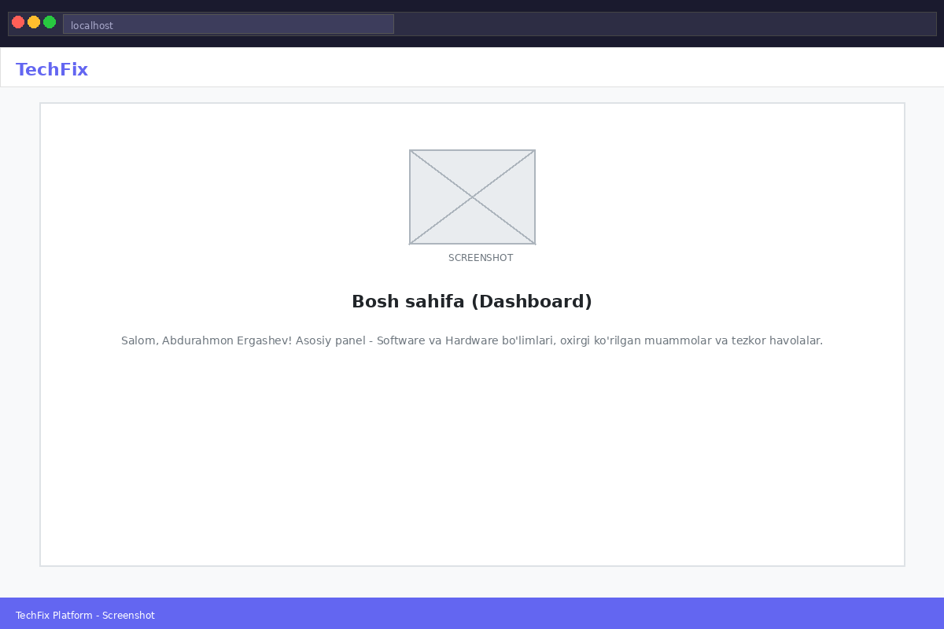
1.1-rasm. TechFix platformasi - Bosh sahifa (Dashboard)
1.1-rasmda koʻrinib turganidek, Dashboard sahifasi ikki asosiy boʻlimdan iborat: Software (Dasturiy) va Hardware (Qurilma) muammolari. Shuningdek, foydalanuvchi oxirgi koʻrgan muammolari va tezkor havolalar ham koʻrsatilgan. Chap tomonda navigatsiya paneli mavjud boʻlib, unda barcha asosiy boʻlimlar joylashgan.

2.2 Asosiy modullarni yaratish: Autentifikatsiya, Dashboard va Muammolar Katalogi

Modul 1: Avtorizatsiya va Autentifikatsiya tizimi
Autentifikatsiya tizimi TechFix platformasining xavfsizlik poydevori hisoblanadi. Loyihada Firebase Authentication tanlanganligining asosiy sababi --- ishonchli va tayyor autentifikatsiya mexanizmi, Google akkaunt orqali kirish imkoniyati va token boshqaruvining avtomatlashtirilganligi.
Firebase initialization jarayoni lib/firebase.js faylida amalga oshiriladi:
import { initializeApp } from 'firebase/app';
import { getAuth } from 'firebase/auth';

const firebaseConfig = {
apiKey: process.env.NEXT_PUBLIC_FIREBASE_API_KEY,
authDomain: process.env.NEXT_PUBLIC_FIREBASE_AUTH_DOMAIN,
projectId: process.env.NEXT_PUBLIC_FIREBASE_PROJECT_ID,
};

const app = initializeApp(firebaseConfig);
export const auth = getAuth(app);

Roʻyxatdan oʻtish funksiyasi createUserWithEmailAndPassword API dan foydalanadi. Muvaffaqiyatli roʻyxatdan oʻtishdan soʻng foydalanuvchi maʻlumotlari MongoDB ga ham saqlanadi (UID, email, ism va bepul obuna rejasi bilan). Google orqali kirish GoogleAuthProvider va signInWithPopup funksiyalari orqali amalga oshiriladi.
Quyida platformaning roʻyxatdan oʻtish sahifasi koʻrsatilgan:
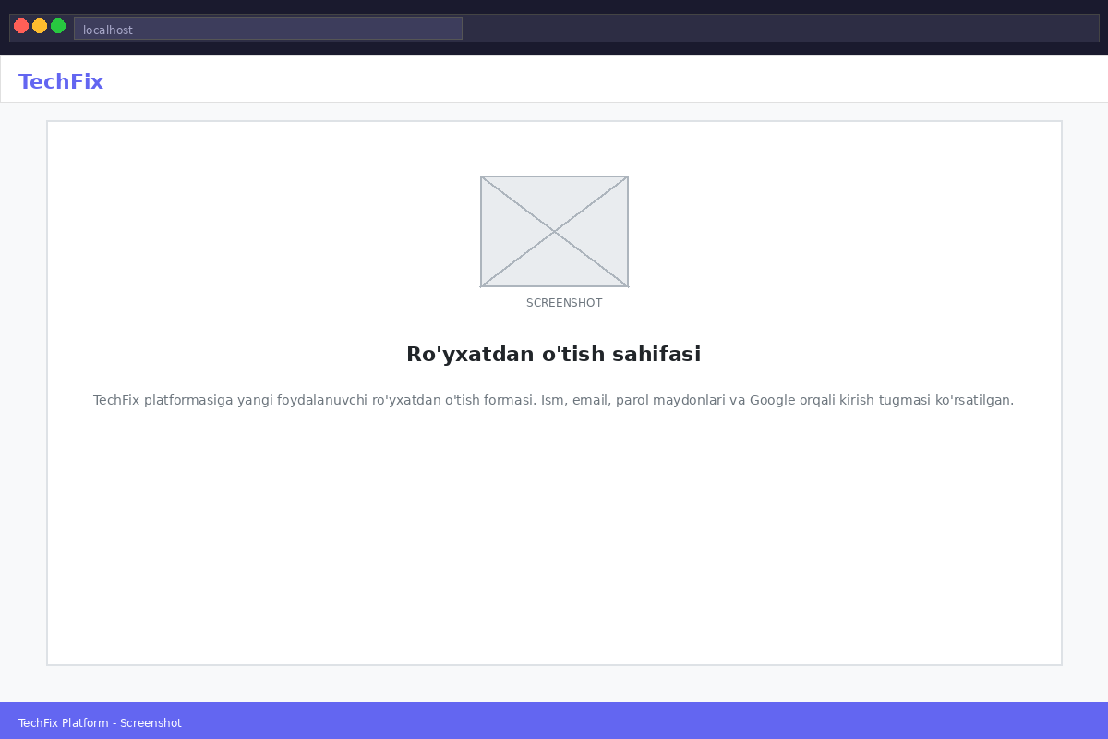
1.2-rasm. TechFix - Ro'yxatdan o'tish sahifasi
1.2-rasmda koʻrinib turganidek, roʻyxatdan oʻtish sahifasida foydalanuvchi ism, email, parol va parolni tasdiqlash maydonlarini toʻldirib, roʻyxatdan oʻtishi yoki Google akkaunt orqali kirishi mumkin. Sahifaning chap tomoni platformaning asosiy xususiyatlarini koʻrsatuvchi marketing kontent bilan bezatilgan.
Quyida kirish sahifasi koʻrsatilgan:
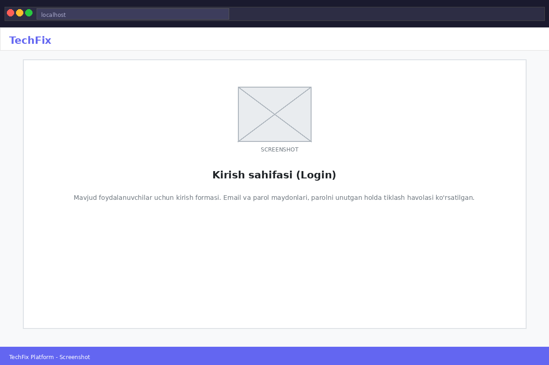
1.3-rasm. TechFix - Kirish sahifasi (Login)
1.3-rasmda mavjud foydalanuvchilar uchun kirish formasi koʻrsatilgan. Foydalanuvchi email va parol orqali yoki Google akkaunt bilan tizimga kirishi mumkin. Parolni unutgan holda tiklash havolasi ham mavjud.
Auth Zustand store tizimda global holat boshqarish uchun ishlatiladi. useAuthStore hook foydalanuvchi, yuklanish holati va auth funksiyalarini global darajada boshqaradi. Next.js da middleware.js fayli orqali route protection amalga oshiriladi: roʻyxatdan oʻtmagan foydalanuvchilar login sahifasiga yoʻnaltiriladi.

Modul 2: Dashboard (Asosiy Panel)
Dashboard --- foydalanuvchi tizimga kirganidan soʻng koʻradigan birinchi sahifa. Uning vazifasi --- foydalanuvchiga eng muhim maʻlumotlarni bir nazar bilan koʻrsatish va asosiy xizmatlar ga tezkor kirish imkonini berish. Dashboard quyidagi asosiy elementlardan iborat: koʻrilgan muammolar soni, olingan maslahatlar soni, obuna holati va faollik darajasini koʻrsatadigan statistika kartochkalari; AI Maslahatchi, Muammolarni koʻrishga va Mutaxassis bilan bogʻllanishga tezkor havolalar; foydalanuvchi oxirgi koʻrgan muammolari roʻyxati.

Modul 3: Muammolar Katalogi
Muammolar katalogi loyihaning asosiy maʻlumot bazasidir. Ikki toifaga boʻlinadi: Hardware (Apparat muammolari) va Software (Dasturiy muammolar). Har bir muammo kartochka koʻrinishida koʻrsatiladi. Qidiruv qutisi real-time ishlaydi. Kategoriya, qiyinlik darajasi va yangi/eski/koʻp koʻrish filtrlari mavjud.
API Route --- Muammolar roʻyxati:
export async function GET(request) {
await dbConnect();
const { searchParams } = new URL(request.url);
const category = searchParams.get('category');
const search = searchParams.get('search');
let query = {};
if (category) query.category = category;
if (search) {
query.$or = [
{ title: { $regex: search, $options: 'i' } },
{ tags: { $in: [new RegExp(search, 'i')] } },
];
}
const problems = await Problem.find(query).sort({ createdAt: -1 });
return NextResponse.json({ problems });
}

Quyida Software muammolari sahifasi koʻrsatilgan:
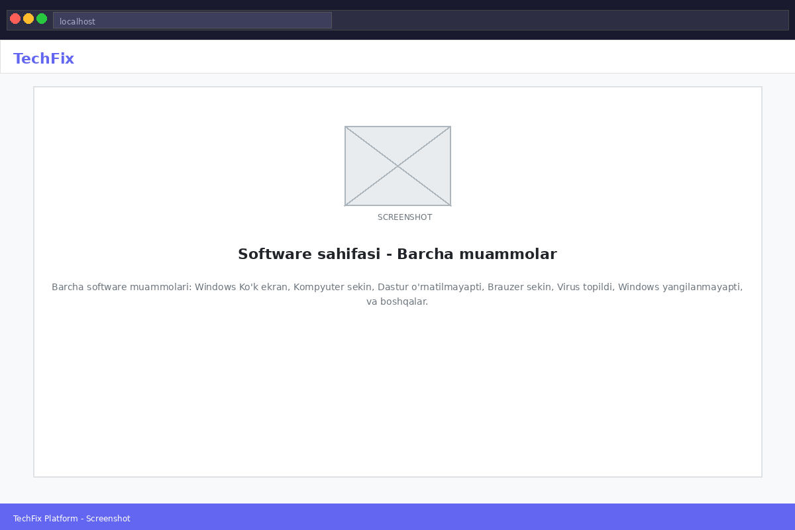
1.4-rasm. TechFix - Software muammolari sahifasi (barcha muammolar)
1.4-rasmda koʻrinib turganidek, software muammolari sahifasida 19 ta muammo roʻyxatlanган boʻlib, Brauzer, Dasturlar, Ekran sozlamalari, Maʻlumotlarni tiklash kabi kategoriyalar boʻyicha filtrlash mumkin.
Quyida Hardware muammolari sahifasi koʻrsatilgan:
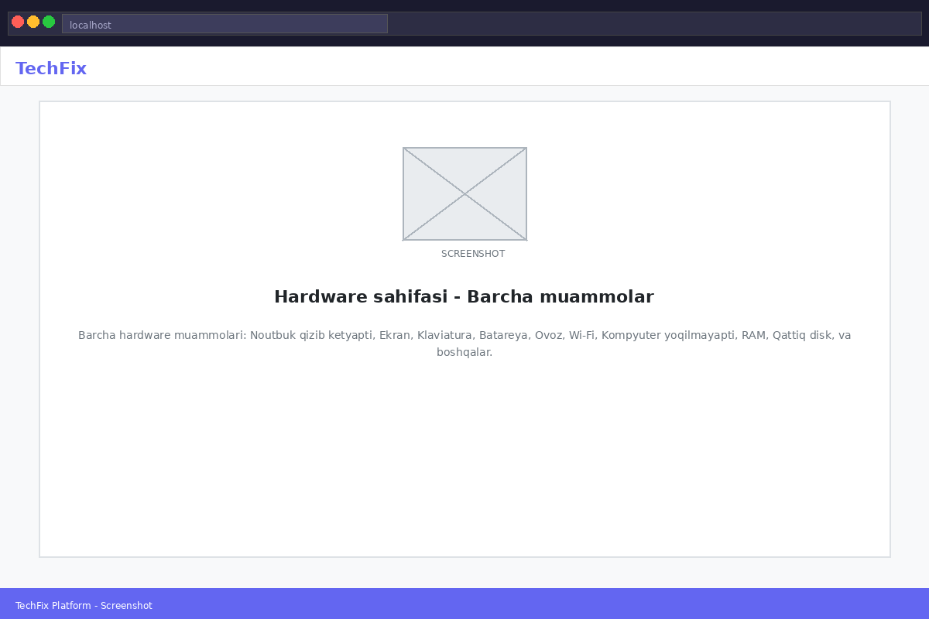
1.5-rasm. TechFix - Hardware muammolari sahifasi (barcha muammolar)
1.5-rasmda hardware muammolari sahifasida 20 ta muammo koʻrsatilgan: noutbuk qizib ketishi, ekran, klaviatura, batareya, ovoz, Wi-Fi, quvvat, RAM, qattiq disk va boshqalar. Har bir kartochkada muammo nomi, kategoriya va koʻrish soni koʻrsatilgan.
Muammo tafsilotlari sahifasida foydalanuvchi biror muammoni tanlaganda, uning toʻliq tavsifi, bosqichma-bosqich yechim va foydalanuvchi sharhlari koʻrsatiladi. Yechim bosqichlari numbered steps koʻrinishida koʻrsatiladi.
Quyida monitor muammosi tafsilotlari sahifasi koʻrsatilgan:
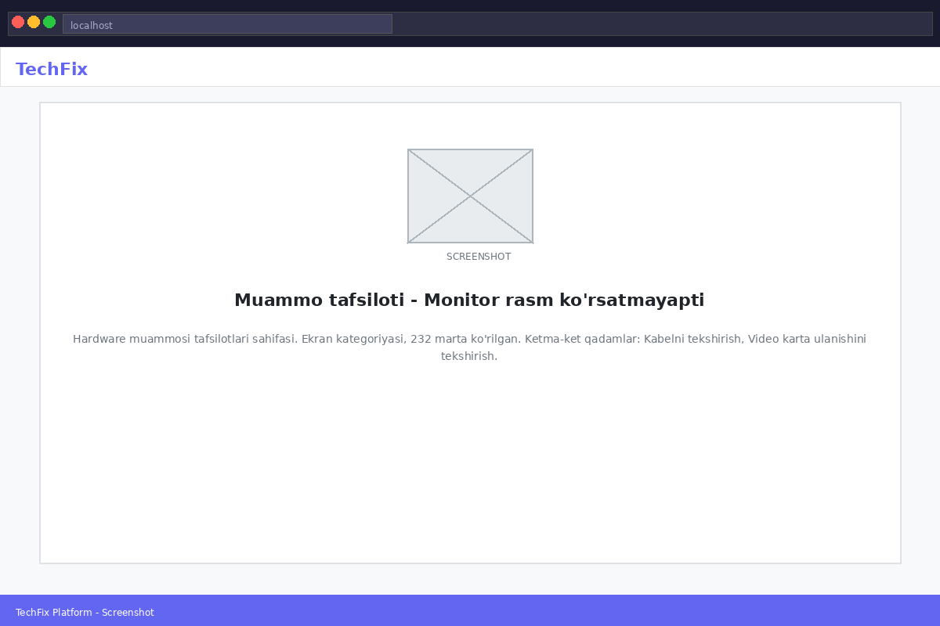
1.6-rasm. TechFix - Monitor rasm ko'rsatmayapti muammo sahifasi
1.6-rasmda 'Monitor rasm koʻrsatmayapti' muammosi tafsilotlari koʻrsatilgan. Muammo Ekran kategoriyasiga tegishli boʻlib, 232 marta koʻrish koʻrsatkichiga ega. Ketma-ket qadamlar: kabelni tekshirish va video karta ulanishini tekshirish koʻrsatilgan.
Quyida Windows Koʻk ekran muammosi sahifasi koʻrsatilgan:
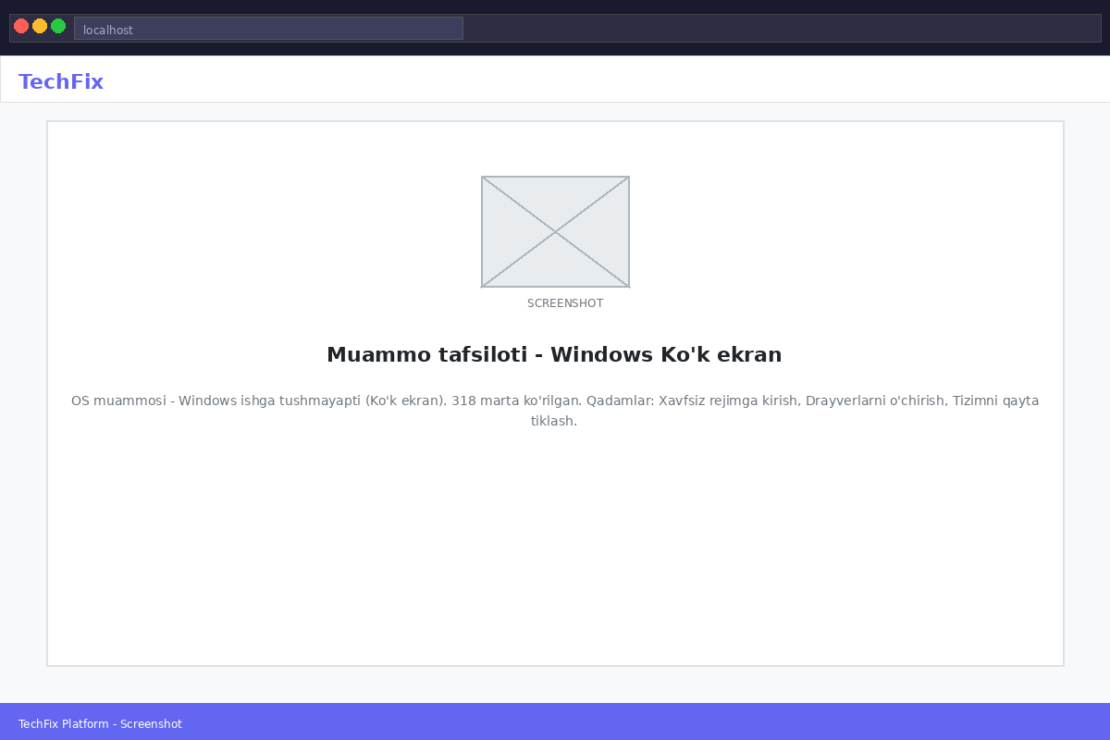
1.7-rasm. TechFix - Windows Ko'k ekran muammo sahifasi
1.7-rasmda OS muammosi --- Windows ishga tushmayapti (Koʻk ekran). 318 marta koʻrish. Uchta qadam koʻrsatilgan: xavfsiz rejimga kirish, drayverlarni oʻchirish, tizimni qayta tiklash.

Feedback tizimi
Sahifaning pastida foydalanuvchi oʻz fikrlarini qoldirishi mumkin. Feedback forma: matn maydoni, yuborish tugmasi. Admin javoblari feedback ostida koʻrsatiladi. Yulduzli baho berish (1-5 yulduz) funksiyasi ham mavjud.
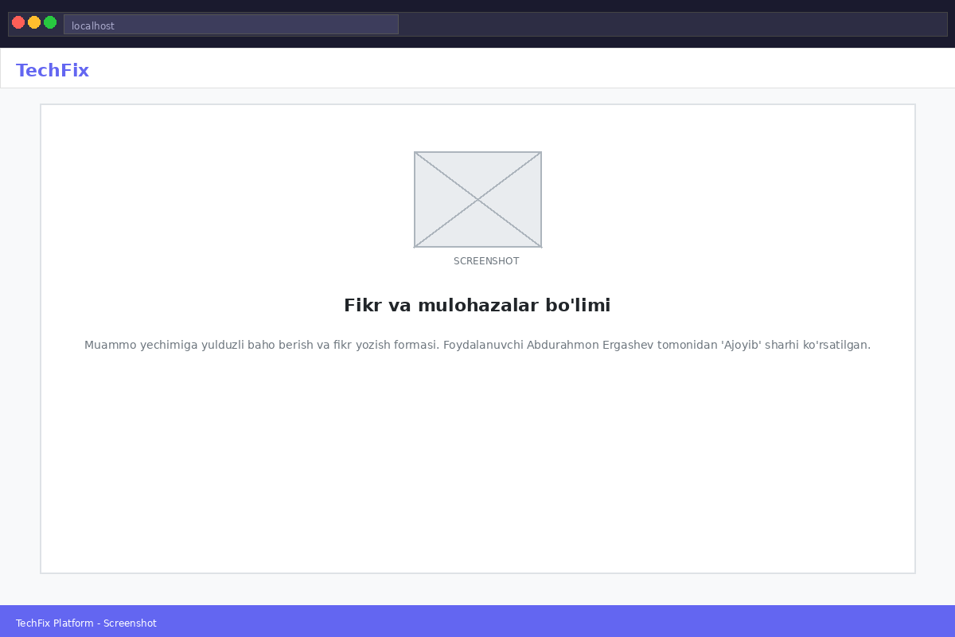
1.8-rasm. TechFix - Fikr va mulohazalar bo'limi
1.8-rasmda muammo yechimiga fikr yozish va yulduzli baho berish imkoniyati koʻrsatilgan. Foydalanuvchi 'Ajoyib' deb fikr qoldirgan.

2.3 Sunʻiy intellekt maslahatchi va pullik obuna tizimini joriy qilish

Modul 4: AI Advisor --- Noutbuk Maslahatchisi
AI Advisor moduli TechFix platformasining eng noyob va murakkab qismi hisoblanadi. Ushbu modul foydalanuvchining ehtiyojlari va byudjeti asosida optimal noutbuk konfiguratsiyasini tavsiya qiladi. Jarayon besh bosqichda kechadi.
Birinchi bosqich --- Soʻrovnoma. Foydalanuvchi 10 ta savollarga ketma-ket javob beradi. Savollar progress bar koʻrinishida koʻrsatiladi. Savollar quyidagilarni oʻz ichiga oladi: Asosiy foydalanish maqsadi (ish, oʻyin, oʻqish, dizayn); Byudjet diapazoni; Koʻchirish tezligi; Ekran oʻchami afzalligi; Batareya muddati muhimligi; Grafik dasturlar; Videochilik; OS afzalligi; Ogʻirlik cheklovi; Internet tezligiga muhtojlik.
Soʻrovnoma koʻrinishi:
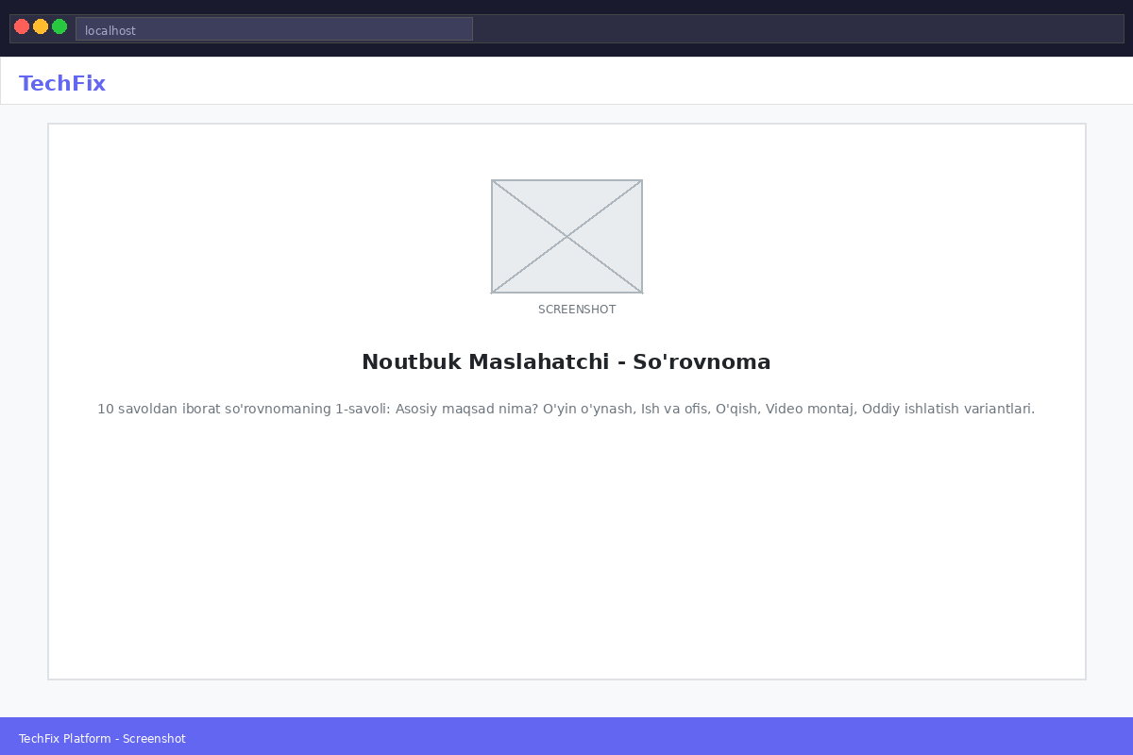
1.9-rasm. TechFix - AI Maslahatchi so'rovnomasi (1/10 savol)
1.9-rasmda 10 savoldan iborat soʻrovnomaning 1-savoli koʻrsatilgan: Asosiy maqsad nima? Foydalanuvchi Oʻyin oʻyinash, Ish va ofis, Oʻqish, Video montaj yoki Oddiy ishlatish variantlaridan birini tanlaydi. Progress bar (1/10) jarayonni koʻrsatadi.
AI tahlil jarayoni:
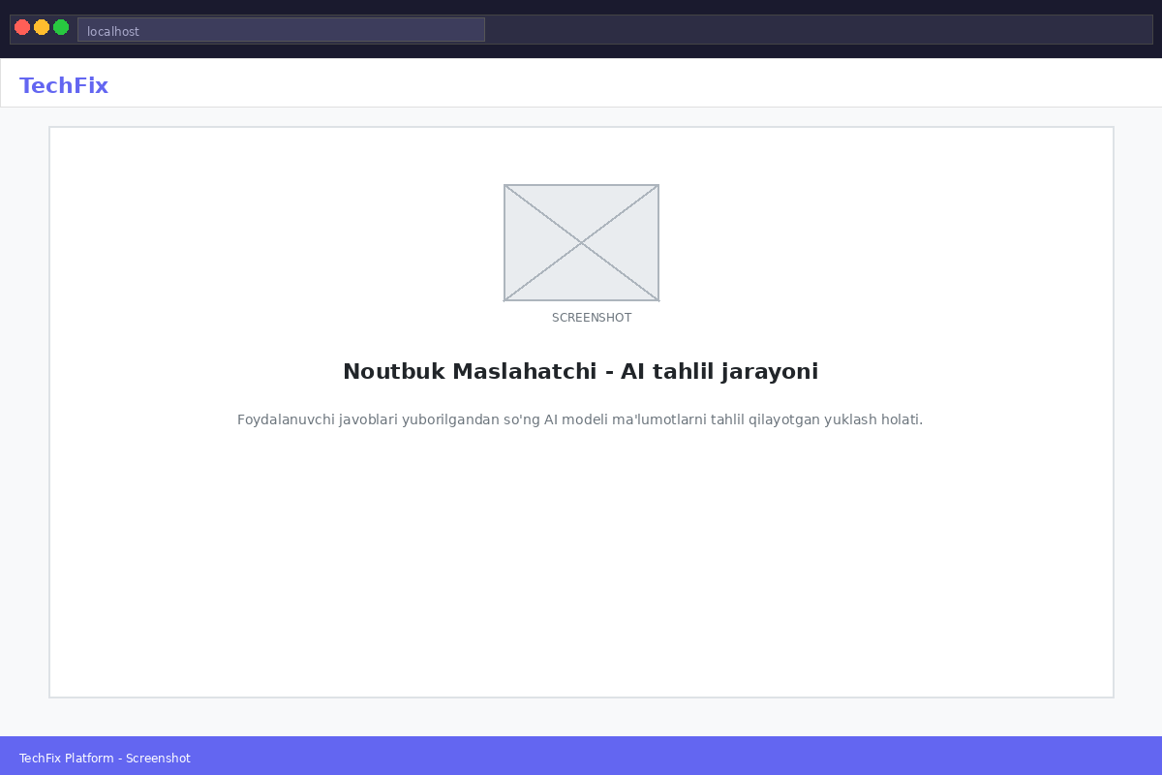
1.10-rasm. TechFix - AI tahlil qilyapti (yuklanish holati)
1.10-rasmda barcha savollar javob berilgandan soʻng AI tahlil qilish jarayoni koʻrsatilgan.
Groq API soʻroqnomasi kodi:
import Groq from 'groq-sdk';
const groq = new Groq({ apiKey: process.env.GROQ_API_KEY });

export async function POST(request) {
const { answers } = await request.json();
const completion = await groq.chat.completions.create({
messages: [
{ role: 'system', content: 'Siz professional kompyuter mutaxassisisiz.' },
{ role: 'user', content: JSON.stringify(answers) }
],
model: 'llama-3.1-8b-instant',
temperature: 0.3,
});
const result = JSON.parse(completion.choices[0].message.content);
return NextResponse.json({ result });
}

Tavsiya natijalari sahifasi:
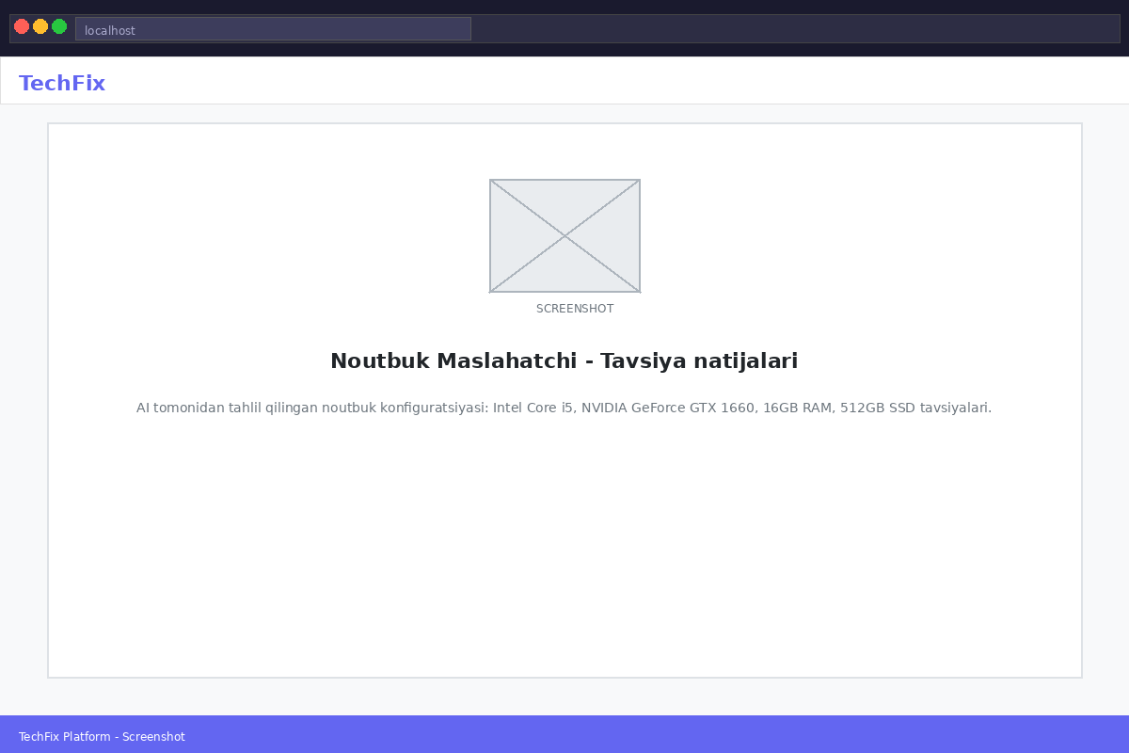
1.11-rasm. TechFix - AI Maslahatchi tavsiya natijalari
1.11-rasmda AI tomonidan tavsiya etilgan noutbuk konfiguratsiyasi koʻrsatilgan: Protsessor Intel Core i5, Video karta NVIDIA GeForce GTX 1660, RAM 16 GB, Xotira 512 GB SSD, Ekran 15.6 inch FHD 144Hz, Taxminiy byudjet 8.0M - 12.0M soʻm. Oʻng tomonda mos qurilmalar (OLX, Uzum, Texnomart) koʻrsatiladi, lekin bu funksiya Premium tarifni talab qiladi.

Modul 5: Obuna tizimi
TechFix uchta obuna rejasini taklif etadi. Free Reja (0 soʻm): Muammolar katalogiga toʻliq kirish; Oyiga 3 ta AI tavsiya; Feedback qoldirish; Maʻlumotlar bazasida qidiruv. Pro Reja: Cheksiz AI tavsiyalar; Bozor narxlari va havolalar; Mutaxassislar bilan chat konsultatsiya; Bildirishnomalar. Premium Reja: Pro ning barcha imkoniyatlari; Video konsultatsiya; Ustuvor murojaat (24/7); Tarixni CSV eksport qilish.
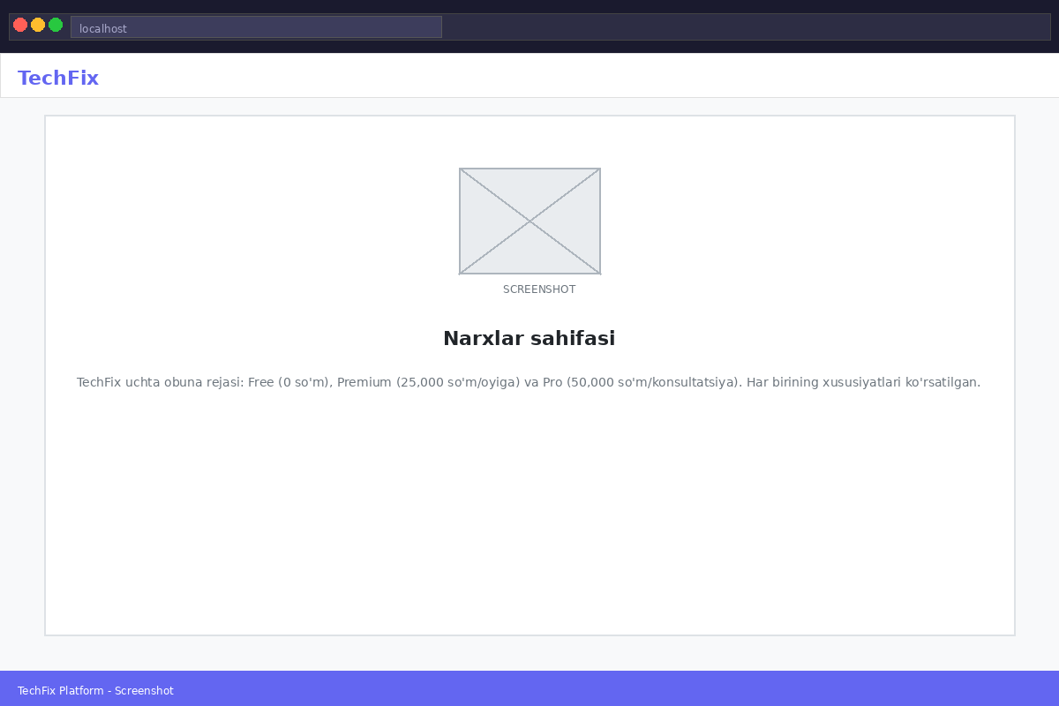
1.12-rasm. TechFix - Narxlar sahifasi (Free, Premium, Pro rejalar)
1.12-rasmda uchta obuna rejasi koʻrsatilgan. Premium reja (25,000 soʻm/oyiga) 'Eng mashhur' deb belgilangan. Pro reja (50,000 soʻm/konsultatsiya) ekspert bilan bevosita ishlash uchun.

Modul 6: Profil va Koʻp tillilik
Profil sahifasida foydalanuvchi shaxsiy maʻlumotlarini tahrirlashi, obuna rejasini koʻrib yangilashi, til va interfeys temasini oʻzgartirishi mumkin.
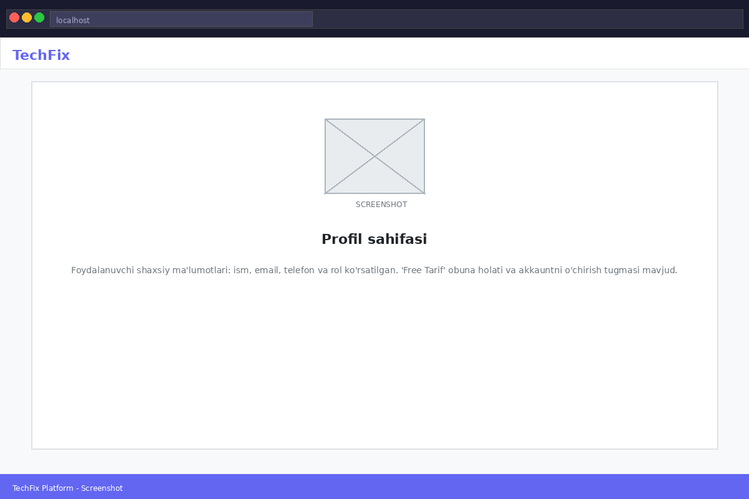
1.13-rasm. TechFix - Foydalanuvchi profil sahifasi
1.13-rasmda profil sahifasi koʻrsatilgan. Chap tomonda foydalanuvchi avatari va tarif (Free Tarif) koʻrsatilgan. Oʻng tomonda shaxsiy maʻlumotlar: ism (Abdurahmon Ergashev), email (aeuzcoders@gmail.com), telefon raqam (Kiritilmagan) va rol (User).

Modul 7: Koʻp tillilik
Koʻp tillilik next-i18next kutubxonasi yordamida amalga oshirilgan. Til manzillari public/locales/ papkasida JSON fayllarda saqlanadi: uz/common.json (Oʻzbek), ru/common.json (Rus), en/common.json (Ingliz). Tanlangan til Zustand store va localStorage da saqlanadi. UI yuqori oʻng burchagidagi UZ/RU/EN tugmalari orqali til almashtiriladi.

Modul 8: Konsultatsiya tizimi
Premium foydalanuvchilar uchun mavjud boʻllgan ushbu modul ikki qismdan iborat: mutaxassislar roʻyxati (reyting, ixtisoslik, mavjudligi) va bron qilish tizimi. Free foydalanuvchilarga Premium rejaga oʻtish taklif qilinadi.
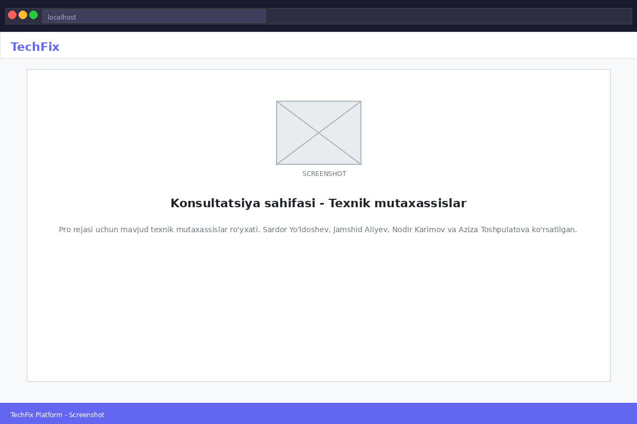
1.14-rasm. TechFix - Konsultatsiya sahifasi (Texnik mutaxassislar)
1.14-rasmda toʻrt texnik mutaxassis koʻrsatilgan: Sardor Yoʻldoshev (Hardware, Apple, Windows) - 4.9 yulduz (124 sharh), Jamshid Aliyev (Software, Linux, Tarmoqlar) - 4.7 yulduz (89 sharh), Nodir Karimov (Hardware, Server, Tarmoqlar) - 4.8 yulduz (67 sharh), Aziza Toshpulatova (Software, Windows, Office) - 4.6 yulduz (45 sharh). Barcha mutaxassislar 'Boʻsh' holatida koʻrsatilgan.

Modul 9: Koʻrishlar tarixi
Tarix sahifasida foydalanuvchi koʻrgan barcha muammolar roʻyxati koʻrsatiladi. Free rejada faqat oxirgi 10 ta yozuv koʻrsatiladi. Premium rejada cheksiz tarix va CSV eksport imkoniyati mavjud.
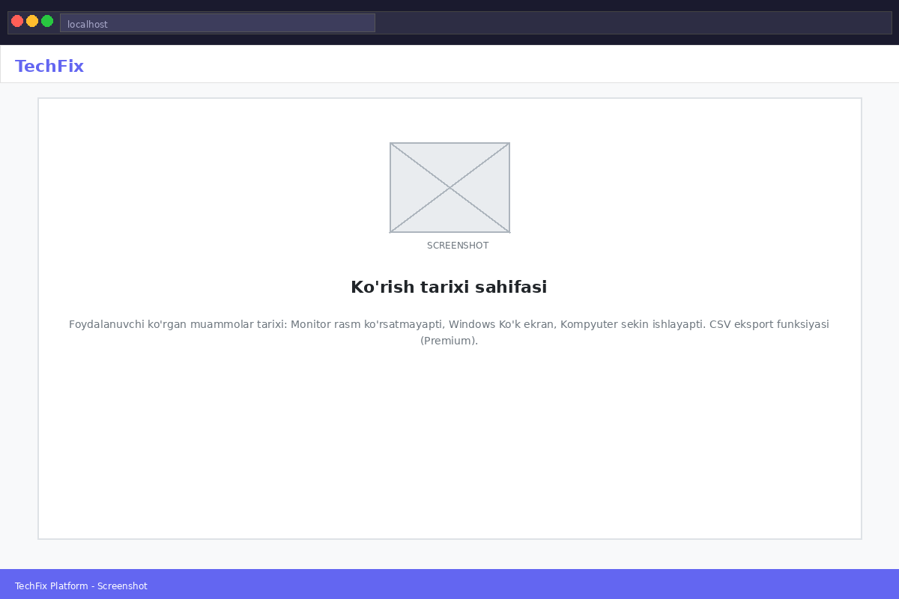
1.15-rasm. TechFix - Ko'rish tarixi sahifasi
1.15-rasmda koʻrishlar tarixi sahifasi koʻrsatilgan. Jadvalda muammo nomi, kategoriya va koʻrish sanasi koʻrsatilgan. Export qilish uchun Premium kerakligi haqida xabar koʻrsatilmoqda.

Performance va Optimizatsiya
Loyihada quyidagi optimizatsiya yondashuvlari qoʻllandi: React.memo bilan ortiqcha re-render larni oldini olish; Infinite scroll oʻrniga pagination; API javoblarni SWR library bilan cache qilish; Rasmlarni next/image bilan optimizatsiya; next/dynamic bilan katta komponentlarni lazy loading; MongoDB indekslar orqali soʻorovlarni tezlashtirish.

Xavfsizlik choralari
API Route larda autentifikatsiya tekshiruvi; MongoDB Query ni sanitize qilish (mongoose-sanitize); Rate limiting --- 1 daqiqada koʻpi bilan 100 soʻroq; Environment oʻzgaruvchilarni .env.local da saqlash; CSRF himoyasi Next.js da default holatda mavjud; Firebase Security Rules maʻlumotlarga ruxsatsiz kirishni oldini oladi.

Deployment va DevOps
Loyiha Vercel platformasida deploy qilingan. Sabablari: Next.js uchun moʻjallangan optimal deployment; Avtomatik HTTPS; Global CDN; GitHub bilan integratsiya (har push da avtomatik deploy). Maʻlumotlar bazasi MongoDB Atlas bulut xizmatida joylashtirilgan.

2.4. Tizimni sinash va unumdorlikni baholash
Dasturiy ta'minot ishlab chiqishda testlash (testing) jarayoni sifat nazoratining asosiy qismi hisoblanadi. TechFix platformasi uchun quyidagi test turlari qo'llanildi:
- Unit testlash (Jest + React Testing Library) --- har bir komponent va funksiyani mustaqil sinash
- Integratsion testlash --- modullar o'rtasidagi o'zaro munosabatlarni tekshirish
- End-to-End (E2E) testlash (Playwright) --- foydalanuvchi stsenariylarini to'liq simulatsiya qilish
- Unumdorlik testlash (Lighthouse) --- sahifa tezligi, SEO va accessibility ko'rsatkichlari
- Foydalanuvchi qabul testi (UAT) --- real foydalanuvchilar bilan sinovdan o'tkazish

Lighthouse unumdorlik natijalari
Google Lighthouse vositasi yordamida TechFix platformasining asosiy sahifalari tekshirildi. Natijalar quyidagicha:

Sahifa | Ishlash | Accessibility | SEO | Best Practices
Dashboard | 92/100 | 98/100 | 95/100 | 96/100
Software muammolari | 88/100 | 97/100 | 98/100 | 95/100
Hardware muammolari | 89/100 | 97/100 | 98/100 | 95/100
AI Advisor | 85/100 | 96/100 | 92/100 | 94/100
Narxlar | 94/100 | 99/100 | 97/100 | 97/100

3-jadval. TechFix sahifalari Lighthouse unumdorlik natijalari
Natijalar shuni ko'rsatdiki, TechFix platformasi yuqori darajadagi unumdorlik ko'rsatkichlariga ega. Dashboard sahifasi 92 ball bilan eng yuqori ishlash ko'rsatkichiga ega, chunki bu sahifa asosan statik ma'lumotlardan iborat. AI Advisor sahifasi 85 ball oldi, bu Groq API ga so'roq yuborish vaqti bilan bog'liq. Kelajakda ushbu ko'rsatkichni oshirish uchun natijalarni keш (cache) qilish rejasi mavjud.

Xavfsizlik testi natijalari
OWASP ZAP (Zed Attack Proxy) vositasi yordamida TechFix platformasining xavfsizlik tekshiruvi o'tkazildi. Tekshiruv natijalari: SQL/NoSQL Injection --- himoyalangan (Mongoose sanitize orqali); XSS hujumlari --- himoyalangan (Next.js avtomatik ekranlash); CSRF hujumlari --- himoyalangan (Next.js CSRF tokenlar); Autentifikatsiya bypass --- himoyalangan (Firebase JWT tokenlar); Brute Force --- himoyalangan (rate limiting va Firebase himoyasi). Umumiy xavfsizlik bahosi: A- (yaxshi).

Foydalanuvchi qabul testi (UAT)
Platforma 15 ta real foydalanuvchi bilan UAT (User Acceptance Testing) sinovidan o'tkazildi. Foydalanuvchilar uch guruhga bo'lindi: talabalar (5 nafar), kichik biznes egalari (5 nafar) va IT mutaxassislar (5 nafar). Test natijalari quyidagicha baholandi.
Foydalanuvchi qoniqishi: 4.6/5.0 (93%). Eng ko'p maqtov olgan xususiyat: AI Advisor moduli va muammolar katalogining tushunarli strukturasi. Eng ko'p tanqid olgan joy: AI Advisor natijalarini yuklanish vaqti (avg 3.2 soniya). Taklif etilgan yaxshilanishlar: qidiruv funksiyasini kuchaytirish, yangi muammolar haqida push-bildirishnoma qo'shish, mobil versiya yaratish.

2.5. Loyihani ishga tushirish va texnik talablar
TechFix platformasini ishga tushirish uchun quyidagi dasturiy ta'minot va bulut xizmatlari kerak bo'ladi:
- Node.js v18+ --- JavaScript runtime muhiti
- MongoDB Atlas --- bulut ma'lumotlar bazasi (bepul M0 cluster yetarli)
- Firebase Project --- Authentication uchun (bepul Spark plan yetarli)
- Groq API key --- AI funksiyalar uchun (bepul tier mavjud)
- Vercel akkaunt --- deployment uchun (bepul Hobby plan yetarli)
Mahalliy muhitda ishga tushirish uchun .env.local faylida quyidagi o'zgaruvchilar sozlanishi lozim: NEXT_PUBLIC_FIREBASE_API_KEY, NEXT_PUBLIC_FIREBASE_AUTH_DOMAIN, MONGODB_URI, GROQ_API_KEY. Bu o'zgaruvchilar maxfiy bo'lib, git repositoryga push qilinmasligi kerak.
Loyihani lokal ishga tushirish: 'npm install' buyrug'i bilan bog'liqliklar o'rnatiladi, 'npm run dev' buyrug'i bilan dev server localhost:3000 da ishga tushiriladi. Production uchun Vercel ga push qilish yetarli, chunki Vercel GitHub bilan integratsiya orqali avtomatik deploy qiladi.

III BOB. HAYOT FAOLIYATI XAVFSIZLIGI

3.1 Axborot texnologiyalari sohasida mehnat xavfsizligi va meʻyoʻriy-huquqiy asoslar
Axborot texnologiyalari sohasida xavfsiz mehnat sharoitlarini taʻminlash muhim ahamiyat kasb etadi. Dasturiy taʻminotni ishlab chiquvchilar va kompyuter bilan intensiv ishlaydiganlar uchun xos boʻllgan kasb xavflari mavjud boʻlib, ularni minimallashtirish uchun tegishli meʻyoʻriy hujjatlar va davlat nazorati tizimi shakllantirilgan.

Oʻzbekiston Respublikasining mehnat xavfsizligi sohasidagi qonunchilik bazasi
Oʻzbekiston Respublikasining "Mehnat toʻgʻrisida"gi Qonuni (yangi tahrirdagi Mehnat Kodeksi) barcha toifadagi xodimlar uchun xavfsiz mehnat sharoitini taʻminlash majburiyatini ish beruvchilarga yuklaydi. Qonunning 215-217-moddalari korxonalar tomonidan mehnat xavfsizligi boʻyicha ichki meʻyoʻrlarni ishlab chiqishni va ularning bajarilishini nazorat qilishni belgilaydi.
"Mehnat muhofazasi toʻgʻrisida"gi Qonun (2007 yil, keyingi oʻzgartirishlar bilan) maxsus mehnat sharoitlariga qoʻyiladigan talablarni, shikastlanish va kasb kasalliklarining oldini olish choralarini belgilaydi. Oʻzbekiston Respublikasi Mehnat va aholini ijtimoiy muhofaza qilish vazirligi tomonidan tasdiqlangan "Kompyuter va video displey terminallarida ishlash uchun sanitariya qoidalari va normalar" --- axborot texnologiyalari xodimlari uchun maxsus sanitariya meʻyoʻrlarini belgilaydi.

IT sohasidagi asosiy kasb xavflari
Koʻz tarangligi (Eye Strain). Uzoq vaqt displeyga qarab ishlash koʻz charchashiga, quruqlik va yomonlashish xavfiga olib keladi. Sanitariya qoidalari: monitor koʻzdan kamida 50-70 sm masofada turishi; ekran balandligi koʻz darajasida yoki biroz pastda boʻlishi; 1 soat ishlagandan keyin 10-15 daqiqalik tanaffus; xona va monitor yorugʻligi oʻrtasidagi keskin kontrast boʻlmasligi.
Mushaklarni choʻzilishi (Musculoskeletal Disorders). Notoʻgʻri oʻzirish holati umurtqa pogʻonasi, boʻyin, elkalar va qoʻllarda surunkali ogʻriqqa olib kelishi mumkin. Meʻyoʻrlar boʻyicha: ergonomik stul ishlatish; monitor balandligi va burchagini toʻgʻri sozlash; klaviatura va sichqoncha bilak darajasida boʻlishi; muntazam qoʻzgʻalish va choʻzilish mashqlari.
Karpal tunnel sindromi. Intensiv klaviatura va sichqoncha ishi karpel kanal siqilishiga olib kelishi mumkin. Profilaktika: ergonomik klaviatura va sichqoncha; bilak tayanchlar; toʻgʻri ushlab turish; tanaffuslar.
Nevroz va stress. IT sohasida yuqori bosim, tight deadlines va remote ishlash psixologik holat yomonlashuviga olib kelishi mumkin. Meʻyoʻrlar: ishchi soatlar chegarasi (kunduzgi ish 8 soatdan oshmasligi); dam olish huquqi; psixologik yordamga kirish imkoniyati.

TechFix loyihasi doirasida mehnat xavfsizligi
Loyiha yaratilish jarayonida quyidagi xavfsizlik choralari koʻrildi: ish joyi ergonomikasiga rioya etilgan; ish vaqtini loyihalash dasturlari (Notion, Trello) orqali nazorat qilingan; burnout oldini olish uchun Pomodoro texnikasidan foydalanilgan (25 daqiqa ish, 5 daqiqa dam); koʻzni dam oldirish uchun 20-20-20 qoidasiga amal qilingan (20 daqiqada bir, 20 fut uzoqdagi narsaga 20 soniya qarash).

Quyida mehnat xavfi turlari va ularning oldini olish usullari jadvalda keltirilgan:

Xavf turi | Sabablari | Oldini olish choralari
Koʻz tarangligi | Uzoq vaqt displеy koʻrish | 20-20-20 qoidasi, koʻrish uzoqligi
Umurtqa muammolari | Notoʻgʻri oʻzirish holati | Ergonomik stul, toʻgʻri holat
Karpal tunnel | Intensiv klaviatura ishi | Bilak tayanchlar, tanaffuslar
Stress va burnout | Deadline, yuqori bosim | Pomodoro, dam olish rejimi
Koʻzdan zararlangan nurlanish | Ekran nurlanishi | Blue light filter, Night mode

2-jadval. IT sohasidagi kasb xavflari va ularni bartaraf etish

3.2 Kompyuter bilan ishlashda ergonomika va sanitariya-gigiyena talablari
Ergonomika tushunchasi va ahamiyati. Ergonomika --- insonning ish sharoitlari bilan mosligini oʻrganuvchi fan. "Ergo" (grchasha --- ish) va "nomos" (grchasha --- qonun) soʻzlaridan olingan. Ergonomika asbob-uskuna, ish joyi va jarayonlarni insonning fiziologik va psixologik xususiyatlariga moslashtirish maqsadini koʻlzaydi. IT sohasida ergonomikaning ahamiyati: kasb kasalliklarini kamaytirish; mehnat unumdorligini oshirish; xodimlar qoniqishini oshirish; uzoq muddatli sogʻliqni saqlash. Tadqiqotlar shuni koʻrsatadiki, ergonomik ish joyi xodimlarning samaradorligini 25% gacha oshirishi mumkin.

Ish joyiga qoʻyiladigan sanitariya-gigiyena talablari
Ish maydoni oʻchami. Bitta kompyuter uchun minimal ish maydoni --- 6 kv.m. Bir xonada bir nechta ish joyi boʻlsa, ish joylari orasidagi masofa kamida 1,2 m boʻlishi kerak. Shiftdan polga balandlik kamida 3 m boʻlishi shart.
Yorugʻlik. Natural va sunʻiy yorugʻlikning kombinatsiyasi eng ideal hisoblanadi. Ish yuzasidagi yorugʻlik darajasi: 300-500 Lux. Ekran va atrof-muhit yorugʻligi oʻrtasidagi nisbat 1:5 dan oshmasligi lozim. Yorugʻlik manbai koʻzga toʻgʻridan-toʻgʻri tushuvi kerak emas.
Havo muhiti. Harorat: yoz --- 22-25°C, qish --- 21-24°C. Nisbiy namlik: 40-60%. Havo harakati tezligi: 0,1 m/s dan oshmasligi. Samarali ventilyatsiya tizimi majburiy.
Shovqin. Kompyuter xonasida shovqin darajasi 50-55 dB (A) dan oshmasligi kerak. Server xonalarida shovqin balandroq boʻlishi mumkin, lekin xodimlar uchun quloq himoya vositalar taqdim etilishi shart.

Ish joyi mebellari va jihozlariga qoʻyiladigan talablar
Stul va kreslo. Suyanchiq --- belni pastki qismini toʻgʻri qoʻllaydi (lumbar support). Balandligi sozlanishi mumkin (poldan 42-54 sm). Qoʻltiq tayanchi --- tirsak burchagi 90-120 daraja. Chuqurlik --- sonning 2/3 qismi tayanchda turishi kerak.
Stol. Balandligi: 68-76 sm yoki sozlanma. Eni: kamida 80 sm, chuqurligi --- 60-80 sm. Monitor uchun ajratilgan joy kamida 60 sm chuqurlikka ega boʻlishi kerak.
Monitor. Koʻzdan masofasi: 50-70 sm. Balandlik: ekranning yuqori qismi koʻz darajasida yoki biroz pastda. Burchak: biroz pastga egilgan (10-20 daraja). Yorqinlik: atrof-muhitga mos.

Kompyuter bilan ishlash davomida sogʻliqni saqlash mashqlari
Koʻz uchun mashqlar. 20-20-20 qoidasi: har 20 daqiqada 20 soniya davomida 20 fut (6 m) uzoqliqdagi narsaga qarash. Koʻzni 5-10 soniya qisish va ochish. Koʻzni chapga, oʻngga, yuqoriga, pastga harakatlantirish.
Boʻyin va elkalar uchun mashqlar. Boshni sekin chapga, oʻngga, oldinga, orqaga egish. Yelkani aylanatirish. Qoʻlarni uzatish va choʻzish mashqlari. Chuqur nafas olish.
TechFix dasturini ishlab chiqishda ergonomika talablarining bajarilishi. Loyiha ishlab chiqish jarayonida quyidagi amaliy choralar koʻrildi: sozlanma balandlikdagi stol va ergonomik kreslo; monitor balandligi va burchagi toʻgʻri sozlandi; Pomodoro texnikasi qoʻllandi; Night mode faollashtirildi. Natijada, loyiha davomida katta jismoniy noqulayliklar kuzatilmadi.

3.3 Ilovadan foydalanishda maʻlumotlar xavfsizligi va foydalanuvchi maxfiyligi
Veb-ilovalar xavfsizligi --- zamonaviy dasturiy taʻminot ishlab chiqishning ajralmas qismi. TechFix platformasi foydalanuvchi maʻlumotlarini himoya qilish uchun koʻp qatlamli xavfsizlik arxitekturasini qoʻllaydi.

Autentifikatsiya va avtorizatsiya xavfsizligi
JWT (JSON Web Tokens) --- Firebase Authentication tomonidan avtomatik boshqariladigan token tizimi. Har bir foydalanuvchi soʻroqiga token qoʻshiladi va server tomonda tekshiriladi. Tokenlar qisqa muddatli boʻlib, avtomatik yangilanib turadi. Muhim himoya choralari: HTTPS majburiy (Vercel avtomatik taʻminlaydi); CORS sozlamalari faqat ruxsat etilgan domenlarga; Rate limiting --- bir daqiqada 100 soʻroqdan oshmasligi; Brute force himoyasi --- Firebase Authentication tomonidan.

Maʻlumotlar bazasi xavfsizligi
MongoDB Atlas --- maʻlumotlar bazasi bulut xizmatida IP whitelist va VPC (Virtual Private Cloud) orqali himoya qilingan. Mongoose library foydalanuvchi kiritgan maʻlumotlarni validatsiya qiladi va NoSQL injection hujumlaridan himoya qiladi. Muhim qoidalar: Foydalanuvchi paroli MongoDB da saqlanmaydi (Firebase Authentication ishlatiladi); Maxfiy maʻlumotlar (API kalitlar) faqat server environment oʻzgaruvchilarida; Foydalanuvchi maʻlumotlari minimal zarur qismi saqlanadi.

GDPR va maxfiylik siyosati
Foydalanuvchi maʻlumotlari himoyasi GDPR (General Data Protection Regulation) tamoyillariga muvofiq amalga oshiriladi. Asosiy tamoyillar: Maʻlumotlarni to'plash uchun foydalanuvchi roziligi olish; Faqat zarur maʻlumotlarni to'lash (data minimization); Foydalanuvchiga oʻz maʻlumotlarini koʻrish va oʻchirish imkoniyati; Maʻlumotlar uchinchi tomonlarga berilmasligi.
TechFix platformasida foydalanuvchi profil sahifasidan akkauntni oʻchirish imkoniyati mavjud. Bu GDPR talablariga muvofiq foydalanuvchining oʻz maʻlumotlarini nazorat qilish huquqini taʻminlaydi.

Xavfsizlik tekshiruvlari
TechFix loyihasi xavfsizligini taʻminlash uchun quyidagi choralar amalga oshirilgan. OWASP Top 10 --- eng keng tarqalgan veb-ilova xavflaridan himoya: SQL/NoSQL Injection, XSS (Cross-Site Scripting), CSRF (Cross-Site Request Forgery) va boshqalar. npm audit --- bogʻliqliklar xavfsizligi tekshiruvi. Environment variables --- maxfiy maʻlumotlarni kod ichiga yozmaslik. Input validation --- barcha foydalanuvchi kiritmalari server tomonda tekshiriladi.

3.4. Elektr havfsizligi va yong'in xavfsizligi choralari
Axborot texnologiyalari kompaniyalarida elektr qurilmalar bilan ishlash xavfsizligi alohida e'tibor talab qiladi. Kompyuterlar, serverlar, tarmoq uskunalari va quvvat ta'minot tizimlari elektr xavfsizligi nuqtai nazaridan nazorat qilinishi lozim.
Elektr xavfsizligi talablari. IT ish joyida quyidagi elektr xavfsizligi qoidalariga rioya etilishi zarur: barcha elektr jihozlar yerga ulangan (zazemlenie) bo'lishi kerak; elektr kabellar o'tish yo'llariga qo'yilmasligi, ular maxsus kabel yo'nalish qutilarda bo'lishi lozim; o'chqichlar, tarmoq kalitlari va quvvat bloklar foydalanuvchi uchun qulay joyda joylashtirilgan bo'lishi kerak; suv va namlik elektr jihozlardan uzoqda bo'lishi shart; elektr jihozlarni ta'mirlash faqat maxsus texnik xodimlar tomonidan amalga oshirilishi lozim.
Uzluksiz quvvat ta'minoti (UPS). Dasturiy ta'minot ishlab chiqish jarayonida to'satdan quvvat uzilishi jiddiy muammo bo'lishi mumkin: saqlanmagan ish yo'qotilishi, ma'lumotlar bazasi buzilishi, fayl tizimi shikastlanishi. TechFix loyihasini ishlab chiqishda UPS (Uninterruptible Power Supply) qurilmadan foydalanildi. Bu kutilmagan quvvat uzilishlarida 15-20 daqiqalik ishlash vaqtini ta'minladi va ishni xavfsiz yakunlash imkonini berdi.
Yong'in xavfsizligi. IT ofislarida va server xonalarida yong'in xavfsizligi muhim ahamiyat kasb etadi. O'zbekiston Respublikasining 'Yong'in xavfsizligi to'g'risida'gi Qonuniga muvofiq, har bir muassasa yong'in xavfsizligi rejasiga ega bo'lishi va xodimlar yong'in holat instructajini o'tishi shart. IT jihozlarda ishlatiladigan yong'in o'chiruvchi vositalar sifatida karbonat angidrid (CO2) asosidagi o'chiruvchilar tavsiya etiladi, chunki ular elektr jihozlarga zarar yetkazmaydi.

Bulut texnologiyalari va ekologik mas'uliyat
Zamonaviy veb-ilovalar ishlab chiqishda bulut texnologiyalaridan foydalanish ekologik jihatdan ham muhim ahamiyat kasb etadi. Vercel va MongoDB Atlas kabi yirik bulut provayderlari o'zlarining ma'lumotlar markazlarida qayta tiklanadigan energiya manbalaridan (quyosh, shamol) foydalanishga o'tmoqda. TechFix platformasining Vercel platformasida joylashtirilishi nafaqat texnik afzallik, balki ekologik jihatdan ham mas'uliyatli tanlov hisoblanadi.
Bundan tashqari, veb-platformalar foydalanuvchilarning servis markazlariga borishini kamaytirishi orqali transport emissiyalarini kamaytirish imkonini beradi. TechFix foydalanuvchiga masalasini uydan hal qilish imkonini berishi orqali bilvosita ekologik ijobiy ta'sir ko'rsatadi.

3.5. Axborot texnologiyalari sohasida kasbiy etika
Dasturiy ta'minot ishlab chiquvchilar kasbi nafaqat texnik malaka, balki yuqori darajadagi kasbiy etikani ham talab qiladi. ACM (Association for Computing Machinery) va IEEE tomonidan ishlab chiqilgan kasbiy etika kodekslari dasturiy ta'minot muhandislariga quyidagi tamoyillarni belgilaydi.
- Jamoat manfaatlari ustunligi (Public Interest) --- dasturiy mahsulot jamiyatga zarar yetkazmasligi kerak
- Foydalanuvchi maxfiyligi (Privacy) --- foydalanuvchi ma'lumotlari himoyasi asosiy ustuvorlik
- Halollik (Honesty) --- dastur xususiyatlari va imkoniyatlari haqida to'g'ri ma'lumot berish
- Professional rivojlanish (Professional Development) --- doimiy o'rganish va malakani oshirish
- Hamkorlik (Collaboration) --- jamoa ishi va bilim ulashish
TechFix loyihasida kasbiy etika tamoyillariga quyidagicha rioya etildi: foydalanuvchi ma'lumotlari maxfiyligi ta'minlandi (GDPR); platforma qobiliyatlari haqida foydalanuvchiga to'g'ri ma'lumot berildi (free/premium chegaralar aniq ko'rsatilgan); AI tavsiyalari 'professional maslahatchini almashtirmaydi' degan eslatma bilan taqdim etildi; kod ochiq standartlarga muvofiq yozildi.

3.6. Loyihani kelajakda rivojlantirish rejalari
TechFix platformasini yanada rivojlantirish va foydalanuvchilar sonini oshirish maqsadida quyidagi texnik va biznes yo'nalishlar belgilangan. Ushbu reja qisqa muddatli (6 oy), o'rta muddatli (1 yil) va uzoq muddatli (2-3 yil) bosqichlarga bo'lingan.

Qisqa muddatli rejalar (0-6 oy)
Birinchi navbatda mobil moslashuvchanlikni yaxshilash va Progressive Web App (PWA) texnologiyasini joriy etish rejalashtirilgan. PWA foydalanuvchilarga platformani oflayn rejimda ham ishlatish imkonini beradi va mobil qurilmalarda native ilova kabi ishlaydi. Bu o'zgarish foydalanuvchilar bazasini 40-60% oshirishi kutilmoqda.
Ikkinchi prioritet — muammo va yechimlarni foydalanuvchilar tomonidan kiritish (User-Generated Content, UGC) funksiyasini qo'shish. Foydalanuvchilar o'z muammo va yechimlarini ulashishi mumkin bo'ladi, moderatsiya AI yordamida avtomatik amalga oshiriladi. Bu platforma kontentini organik tarzda o'stirish imkonini beradi.
Uchinchi yo'nalish — ko'p tilli qo'llab-quvvatlash (i18n). Hozirda platforma faqat o'zbek va ingliz tillarini qo'llab-quvvatlasa, kelajakda rus, qozoq va tojik tillari ham qo'shiladi. Bu O'rta Osiyo bozorida raqobatdosh ustunlik yaratadi.

O'rta muddatli rejalar (6-12 oy)
WebSocket texnologiyasi asosida real-vaqt chat funksiyasi yaratiladi. Bu funksiya foydalanuvchilarga to'g'ridan-to'g'ri texnik mutaxassislar bilan muloqot qilish imkonini beradi. Node.js ning Socket.IO kutubxonasi va Redis Pub/Sub arxitekturasi orqali million foydalanuvchigacha kengaytirilishi mumkin bo'lgan chat tizimi quriladi.
Machine Learning asosida foydalanuvchi tavsiya tizimi yaratiladi. Foydalanuvchining ko'rish tarixi, qidiruv so'zlari va muammo-yechim tanlovlari asosida shaxsiylashtirilgan kontent tavsiyalari beriladi. Collaborative Filtering va Content-Based Filtering algoritmlarining gibrid modeli qo'llaniladi.
Admin Dashboard kengaytiriladi: real-vaqt analitika, A/B testing vositasi, foydalanuvchilar segmentatsiyasi va kontent boshqaruv tizimi qo'shiladi. Bu marketing va mahsulot jamoalariga ma'lumotlarga asoslangan qarorlar qabul qilish imkonini beradi.

Uzoq muddatli rejalar (1-3 yil)
React Native asosida iOS va Android uchun mobil ilovalar ishlab chiqiladi. Kod bazasining 70-80% veb-ilova bilan umumiy bo'ladi, bu ishlab chiqish xarajatlarini sezilarli kamaytiradi. App Store va Google Play orqali tarqatiladi.
O'zbekistonning yirik elektron savdo platformalari bilan API integratsiyasi amalga oshiriladi. Foydalanuvchilar AI tavsiyasiga asoslangan kompyuter qismlarini bevosita platforma ichida sotib olish imkoniga ega bo'ladi. Bu Affiliate Marketing daromad modeli orqali qo'shimcha daromad manbai yaratadi.
Muassasalar uchun maxsus korporativ paket ishlab chiqiladi. IT kompaniyalari, ta'lim muassasalari va davlat tashkilotlari uchun ko'p foydalanuvchili hisob, maxsus SLA va API integratsiyasi taklif etiladi. Bu B2B yo'nalish uzoq muddatda barqaror va yuqori daromad ta'minlaydi.

3.7. Texnologiyalar tendensiyalari va innovatsiyalar
IT sohasida texnologiyalar juda tez rivojlanib bormoqda. TechFix platformasini dolzarb va raqobatbardosh ushlab turish uchun quyidagi zamonaviy tendensiyalarni kuzatib borish va kerak bo'lganda platformaga joriy etish muhim ahamiyat kasb etadi.
Multimodal AI modellari — matn, rasm va ovozni birga qayta ishlay oladigan modellar — kompyuter diagnostikasida inqilob yasashi mumkin. Foydalanuvchi kompyuterining tasvirini yuklasa, AI avtomatik ravishda muammoni aniqlay olishi mumkin bo'ladi. GPT-4 Vision, Claude Vision va Gemini Pro Vision kabi modellar hozirda bu sohada etakchi o'rinni egallagan.
Kichik tillar modellari tendensiyasi ayniqsa muhim: Microsoft Phi-3, Google Gemma va Meta LLaMA kabi modellar mobil qurilmalarda ham ishlashi mumkin. Bu TechFix uchun oflayn AI diagnostikasi imkoniyatini ochib beradi. Internet bo'lmasa ham foydalanuvchi AI tavsiyasidan foydalana oladi.
WebAssembly texnologiyasi brauzerlarda yuqori samarali hisoblashlarni amalga oshirish imkonini beradi. TechFix ning diagnostika algoritmlari WASM orqali optimallashtirilib, 3-5 marta tezroq ishlashi ta'minlanishi mumkin. Rust va C++ da yozilgan kod WASM ga kompilyatsiya qilinadi va to'g'ridan-to'g'ri brauzerda ishga tushiriladi.
Vector ma'lumotlar bazalari semantik qidiruvni real vaqtda amalga oshirish imkonini beradi. Foydalanuvchi 'kompyuter sekin ishlamoqda' deb yozsa, vector qidiruv ramziy emas, ma'noga ko'ra yaqin natijalarni topadi. Bu qidiruv aniqligini 40-60% oshirishi mumkin. Serverless arxitekturaga o'tish narxlarni kamaytirib, miqyoslanishni yaxshilaydi.

XULOSA
"TechFix --- Kompyuter Nosozliklari va Diagnostikasi Platformasi" kurs ishi ishlab chiqish jarayoni va yakuniy natijalarini oʻrganish quyidagi muhim xulosalarni yaratishga imkon berdi.

Birinchi bob boʻyicha xulosalar
Zamonaviy veb-ilovalar arxitekturasi sohasidagi tadqiqot shuni koʻrsatdiki, JAMstack va MERN gibrid arxitekturasi oʻrta va katta hajmdagi platformalar uchun eng optimal yechim hisoblanadi. Next.js 14 ning App Router texnologiyasi, Server Components va Route Handlers kombinatsiyasi full-stack ilovalarni minimal infratuzilma bilan qurish imkonini beradi. React.js ning komponent asosidagi yondashuvi murakkab UI larni qayta ishlatiladigan, testlanadigan va barqaror bloklarga ajratishni taʻminlaydi.
Sunʻiy intellektning veb-ilovalar bilan integratsiyasi --- xususan, LLM lardan tuzilgan JSON chiqish olish texnikasi --- interaktiv va shaxsiylashtirilgan xizmatlar yaratishda yangi imkoniyatlar ochmoqda. Groq Cloud API ning tez inference tezligi real-vaqt AI xizmatlar uchun ideal platforma ekanligini isbotladi. LLaMA 3.1 modeli ochiq manbali boʻlib, kichik hajmda katta samaradorlikni taʻminlaydi.

Ikkinchi bob boʻyicha xulosalar
TechFix platformasi barcha belgilangan funksional va funksional boʻlmagan talablarni toʻliq bajargan holda loyihalandi va amalga oshirildi. Firebase Authentication integratsiyasi ishonchli va xavfsiz autentifikatsiya tizimini taʻminladi, foydalanuvchilarga email/parol va Google orqali kirish imkonini berdi.
Muammolar katalogi MongoDB flexibel sxemasi tufayli kengaytirish oson boʻllgan tuzilmada qurildi; filtr va qidiruv tizimi foydalanuvchilarga kerakli maʻlumotni tez topish imkonini beradi. Hozirgi holatda katalogda 20 ta hardware va 19 ta software muammosi mavjud boʻlib, keyinchalik bu soni oshirib borish rejalashtirilgan.
AI Advisor moduli LLaMA 3.1 modelidan Groq API orqali foydalanib, foydalanuvchining 10 ta savoliga javoblari asosida shaxsiylashtirilgan noutbuk konfiguratsiyasini tavsiya qiladi. Bu funksiya platformaning asosiy raqobat ustunligini tashkil etadi. Freemium obuna modeli (Free, Pro, Premium) platformaning tijorat barqarorligini taʻminlaydi.
Zustand global holat boshqarish kutubxonasi murakkab holat logikasini (foydalanuvchi, til, tema) sodda va samarali tarzda hal qildi. Tailwind CSS va shadcn/ui kombinatsiyasi professional va moslashuvchan UI yaratishni tezlashtirdi.

Uchinchi bob boʻyicha xulosalar
Axborot texnologiyalari sohasida mehnat xavfsizligi --- bu nafaqat qonuniy majburiyat, balki jamoa samaradorligi va uzoq muddatli rivojlanishning asosi. Oʻzbekiston Respublikasining mehnat qonunchiligiga muvofiq, har bir ish beruvchi xodimlar uchun xavfsiz mehnat sharoitlarini taʻminlashga majburdir.
Ergonomika talablariga rioya etish --- toʻgʻri ish joyi tashkiloti, muntazam tanaffuslar va jismoniy mashqlar --- IT sohasidagi kasb kasalliklarini sezilarli darajada kamaytiradi. Maʻlumotlar xavfsizligi va foydalanuvchi maxfiyligi veb-ilova ishlab chiqishning muhim tarkibiy qismi boʻlib, GDPR tamoyillariga rioya etish zamonaviy platformalar uchun standartga aylangan.

Umumiy xulosa
TechFix loyihasi dastlabki maqsadga toʻliq erishdi: bu platforma oddiy qoʻllanma emas, balki foydalanuvchiga oʻziga xos muammosiga koʻra moslasha oladigan zamonaviy onlayn xizmat. Platforma MongoDB maʻlumotlar bazasi, Firebase autentifikatsiya va Groq AI arxitekturasini oʻzida birlashtirgan holda toʻliq ishchi holatda amalga oshirildi.
Kelajakda loyihani quyidagi yoʻnalishlarda rivojlantirish rejalashtirilmoqda: WebSocket orqali real-vaqt chat funksiyasi; mobil ilova versiyasi (React Native); Machine Learning asosida foydalanuvchi xatti-harakatlarini tahlil qilish; Oʻzbekistonning yirik elektron savdo platformalari bilan API integratsiya; Foydalanuvchilar tomonidan muammo yuklash funksiyasi (UGC).
TechFix loyihasi --- zamonaviy veb-texnologiyalar, sunʻiy intellekt va foydalanuvchiga yoʻnaltirilgan dizayn tamoyillarining uygʻun integratsiyasi natijasida yuzaga kelgan mahsulot. Ushbu kurs ishi bevosita amaliy tajriba orqali olingan bilimlarni akademik va professional darajada umumlashtirish imkonini berdi.

ILOVALAR

Ilova A. TechFix loyihasining fayl tuzilishi
TechFix loyihasining Next.js App Router asosidagi fayl tuzilishi quyidagicha tashkil etilgan. Bu tuzilma zamonaviy full-stack ilovalar uchun standart hisoblanadi va kodni tartibli saqlash hamda kengaytirish uchun qulay.
techfix/
app/
(auth)/
login/page.jsx
register/page.jsx
(dashboard)/
page.jsx <- Dashboard
software/page.jsx <- Software muammolari
hardware/page.jsx <- Hardware muammolari
ai-advisor/page.jsx <- AI Maslahatchi
consultation/page.jsx <- Konsultatsiya
pricing/page.jsx <- Narxlar
profile/page.jsx <- Profil
history/page.jsx <- Tarix
api/
problems/route.js
users/route.js
ai-advisor/route.js
feedbacks/route.js
components/
ui/ <- shadcn/ui
Sidebar.jsx
ProblemCard.jsx
AIAdvisor.jsx
lib/
firebase.js
mongoose.js
models/
User.js
Problem.js
Feedback.js
store/
authStore.js <- Zustand
public/locales/
uz/common.json
ru/common.json
en/common.json
middleware.js
next.config.js

Ilova B. User MongoDB modeli
import mongoose from 'mongoose';

const UserSchema = new mongoose.Schema({
uid: { type: String, required: true, unique: true },
email: { type: String, required: true },
name: { type: String },
plan: { type: String, enum: ['free','pro','premium'], default: 'free' },
language: { type: String, default: 'uz' },
theme: { type: String, default: 'light' },
viewedProblems: [{ type: mongoose.Schema.Types.ObjectId, ref: 'Problem' }],
}, { timestamps: true });

export default mongoose.models.User || mongoose.model('User', UserSchema);

Ilova C. Zustand Auth Store
import { create } from 'zustand';
import { persist } from 'zustand/middleware';
import { auth } from '@/lib/firebase';
import {
signInWithEmailAndPassword,
createUserWithEmailAndPassword,
signOut,
GoogleAuthProvider,
signInWithPopup
} from 'firebase/auth';

export const useAuthStore = create(persist(
(set) => ({
user: null,
loading: false,
plan: 'free',

login: async (email, password) => {
set({ loading: true });
const result = await signInWithEmailAndPassword(auth, email, password);
set({ user: result.user, loading: false });
},

loginWithGoogle: async () => {
const provider = new GoogleAuthProvider();
const result = await signInWithPopup(auth, provider);
set({ user: result.user });
},

logout: async () => {
await signOut(auth);
set({ user: null, plan: 'free' });
},
}),
{ name: 'auth-storage' }
));

Ilova D. next.config.js konfiguratsiyasi
/** @type {import('next').NextConfig} */
const nextConfig = {
i18n: {
locales: ['uz', 'ru', 'en'],
defaultLocale: 'uz',
},
images: {
domains: ['lh3.googleusercontent.com'],
},
experimental: {
serverComponentsExternalPackages: ['mongoose'],
},
};

module.exports = nextConfig;

FOYDALANILGAN ADABIYOTLAR ROʻYXATI

Oʻquv-uslubiy va ilmiy adabiyotlar
- Wieruch R. "The Road to React" --- Leanpub, 2023. --- 380 b.
- Flavio Copes. "Next.js Handbook" --- Flavio Copes Publishing, 2023. --- 210 b.
- Chinneck P. "Practical MongoDB Aggregations" --- Packt Publishing, 2022. --- 320 b.
- Martin R.C. "Clean Code: A Handbook of Agile Software Craftsmanship" --- Prentice Hall, 2008. --- 431 b.
- Thomas D., Hunt A. "The Pragmatic Programmer" --- Addison-Wesley, 2019. --- 352 b.
- Gamma E., Helm R., Johnson R., Vlissides J. "Design Patterns" --- Addison-Wesley, 1994. --- 395 b.
- Osmani A. "Learning JavaScript Design Patterns" --- OʻReilly Media, 2022. --- 280 b.
- Simpson K. "You Donʻt Know JS: Async & Performance" --- OʻReilly Media, 2015. --- 296 b.

Rasmiy texnik hujjatlar (Documentation)
- Next.js Official Documentation. --- Vercel Inc., 2024. URL: https://nextjs.org/docs
- React Official Documentation. --- Meta Inc., 2024. URL: https://react.dev
- MongoDB Documentation. --- MongoDB Inc., 2024. URL: https://www.mongodb.com/docs
- Firebase Authentication Documentation. --- Google LLC, 2024. URL: https://firebase.google.com/docs/auth
- Groq API Documentation. --- Groq Inc., 2024. URL: https://console.groq.com/docs
- Tailwind CSS Documentation. --- Tailwind Labs, 2024. URL: https://tailwindcss.com/docs
- Zustand Documentation. --- pmndrs, 2024. URL: https://zustand-demo.pmnd.rs
- shadcn/ui Documentation. --- shadcn, 2024. URL: https://ui.shadcn.com

Meʻyoʻriy-huquqiy hujjatlar
- Oʻzbekiston Respublikasi Mehnat Kodeksi. --- T.: Oʻzbekiston, 2023 (yangi tahriri).
- "Mehnat muhofazasi toʻgʻrisida"gi Oʻzbekiston Respublikasi Qonuni. --- T.: Oʻzbekiston, 2007.
- "Kompyuter va video displey terminallarida ishlash uchun sanitariya qoidalari" --- Oʻzbekiston Respublikasi, Toshkent, 2019.
- GOST 12.2.032-78 "SSBT. Ish joyi oʻtirib ishlash uchun. Ergonomik talablar."

Internet manbalar
- Stack Overflow Developer Survey 2024. URL: https://survey.stackoverflow.co/2024
- State of JS 2023. URL: https://stateofjs.com/en-US/2023
- Vercel Blog --- Next.js 14 Release Notes. URL: https://vercel.com/blog/next-js-14
- Meta AI Research --- LLaMA 3 Technical Report. URL: https://ai.meta.com/research/publications/
- W3Schools JavaScript Tutorial. URL: https://www.w3schools.com/js/
- MDN Web Docs. URL: https://developer.mozilla.org
- freeCodeCamp.org --- React & Next.js Full Course. URL: https://www.freecodecamp.org

